Фото-мастер класс по изготовлению подарка к 8 марта.
Цель:
Научить детей лепить плоскостные изделия.
Задачи:
- Познакомить с особенностями соленого теста, его свойствами. Показать приемы и способы лепки.
- Развивать мелкую моторику, пространственное мышление, память, воображение.
- Формировать умение планировать работу по реализации замысла, предвидеть результат и достигать его;
- Воспитывать усидчивость, умение доводить начатое дело до конца.

Материалы: соль («Экстра»), мука, вода, миска (для замешивания теста), гуашь зеленого и розового цвета, стеки, картонная тарелочка, вода, кисточка.
Ход занятия.
- Замешиваем тесто. В миску насыпать 1 стакан соли, 2 стакана муки и хорошо перемешать.
- В сухую смесь порциями вливать воду и непрерывно помешивать, добиваясь гладкости и однородности массы.
- Готовое тесто для лепки не должно получиться очень жидким, поэтому надо следить за консистенцией. Тесто нужно хорошо вымешивать, чтобы оно не липло к рукам и держало форму.
- Берем небольшой кусочек теста, раскатываем шарик, делаем отверстие, и накладываем розовую краску.
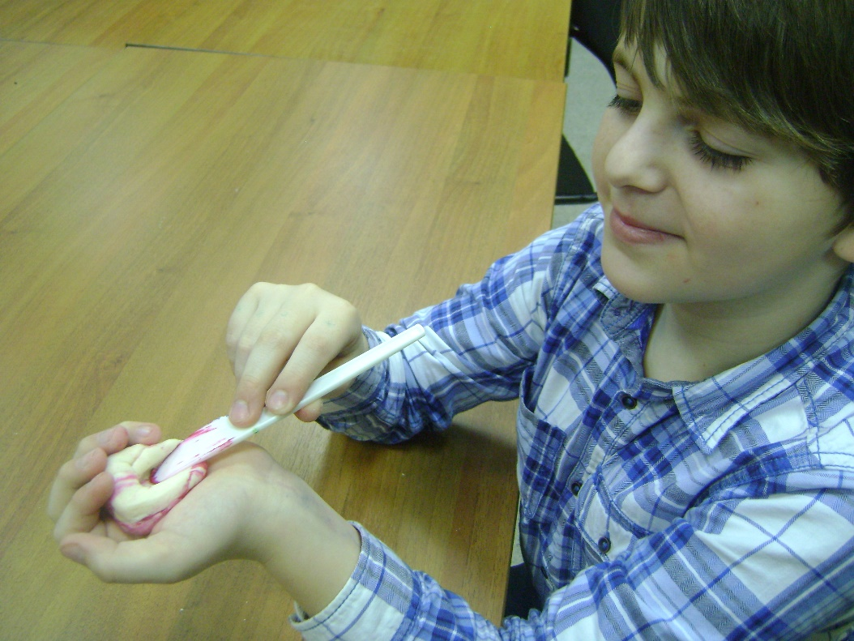
- Хорошо перемешиваем, чтобы тесто равномерно окрасилось.

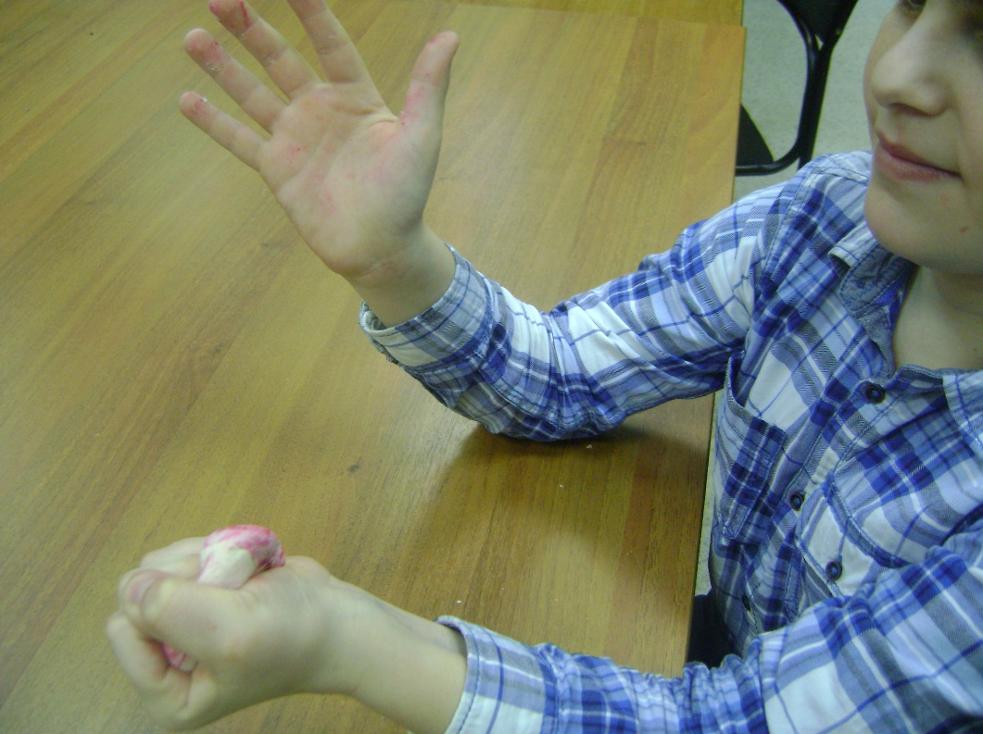

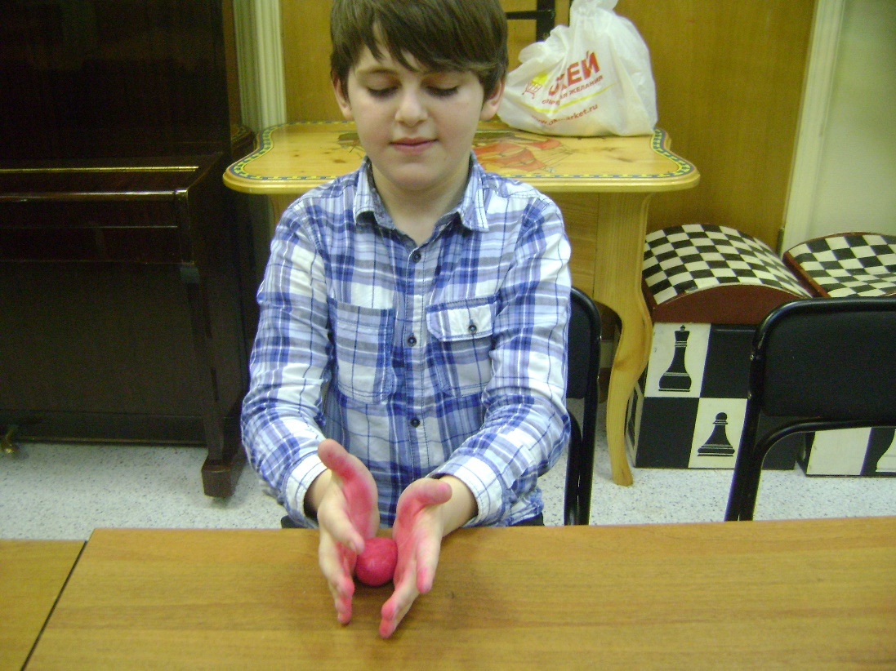
- Точно так окрашиваем тесто в зеленый цвет.
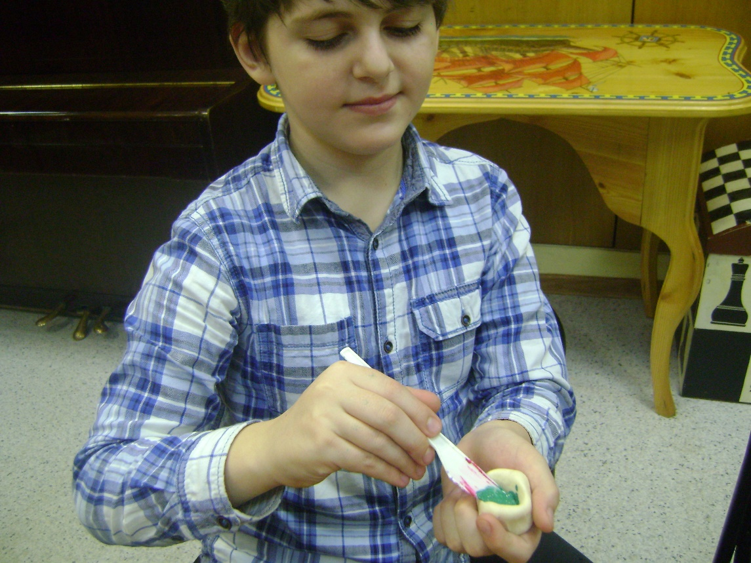

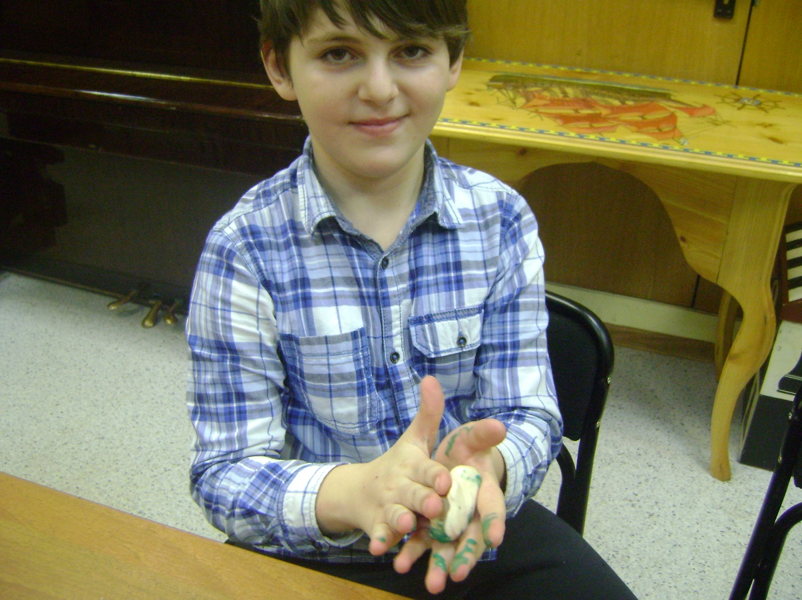
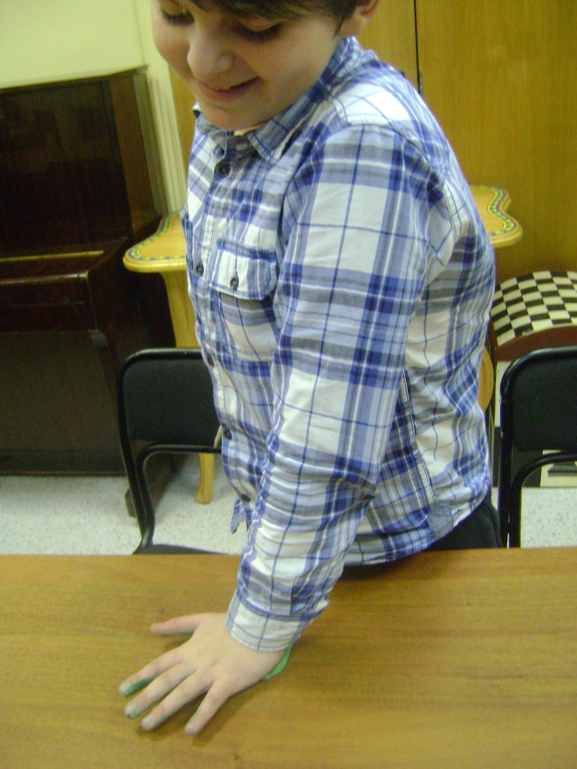
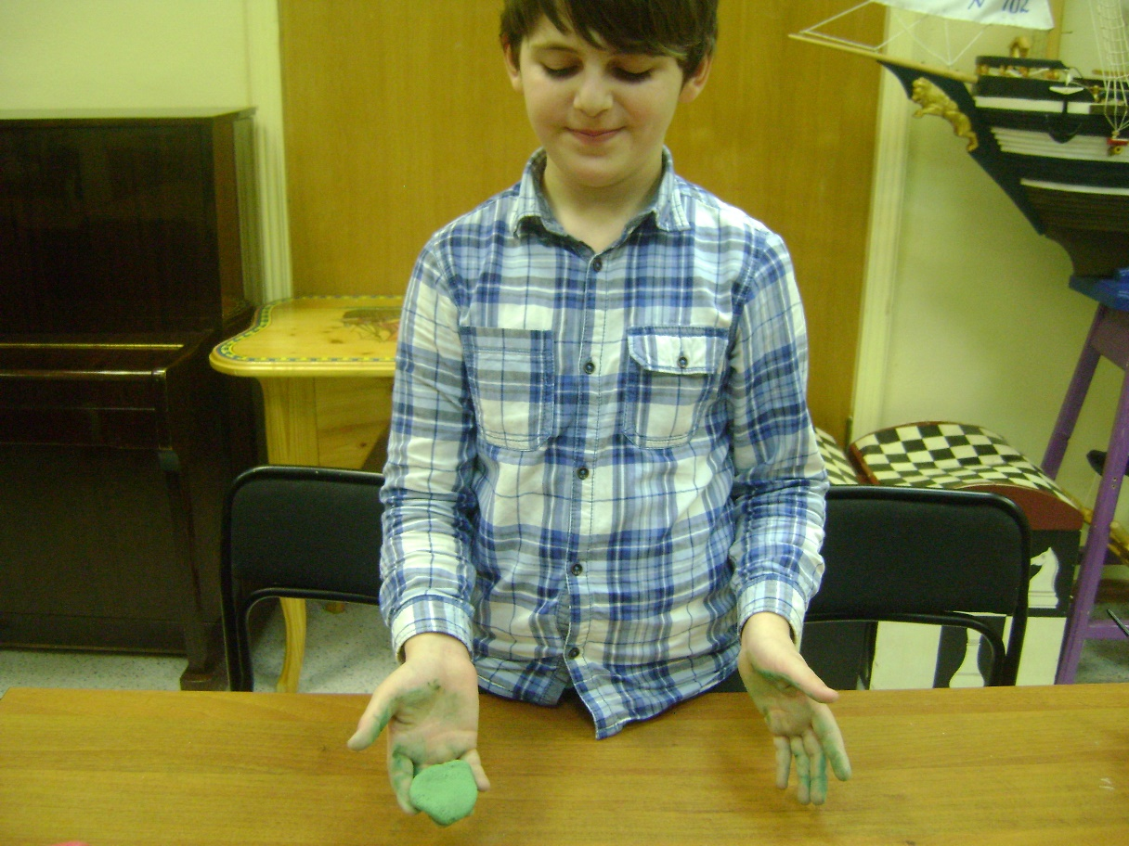

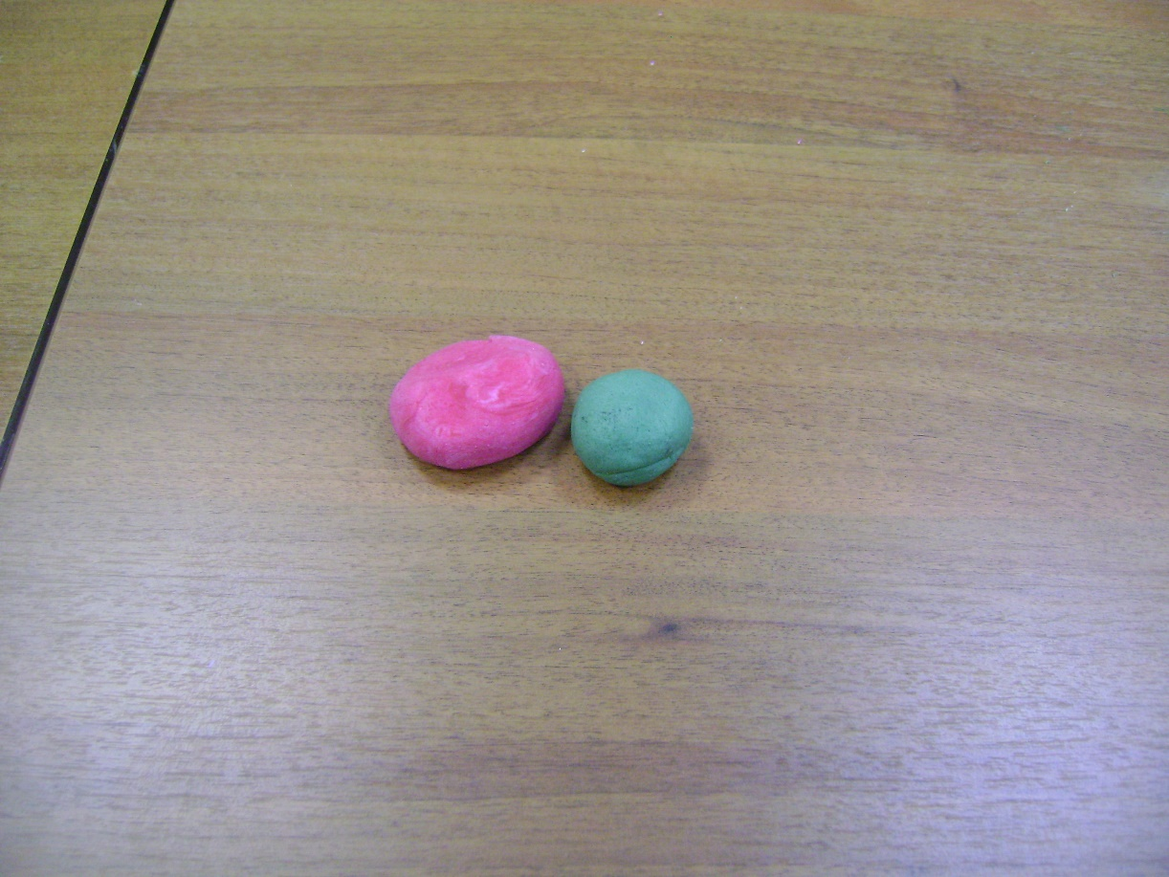
После каждого окрашивания тщательно моем руки!

- Пока окрашивали тесто зеленым цветом розовое успело подсохнуть…. обмакиваем кисточку в воду и смачиваем ладошку.
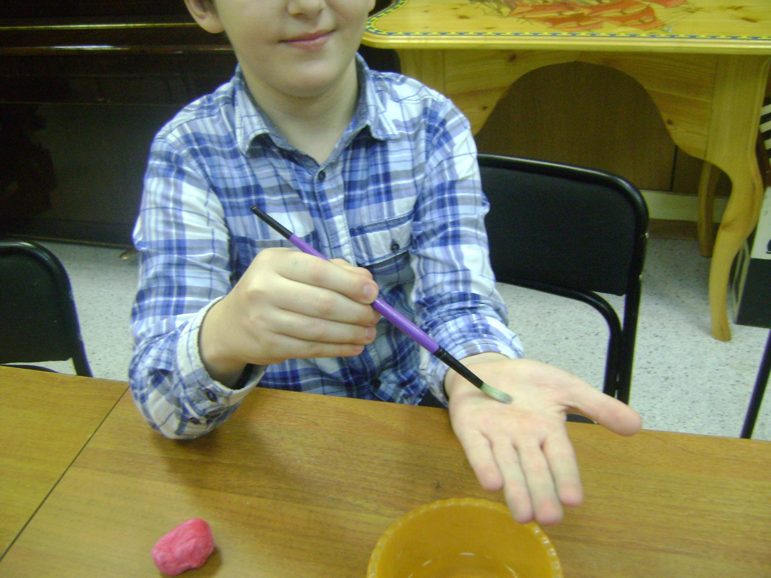

- Тщательно перемешиваем розовое тесто, чтобы оно стало снова эластичным. При необходимости снова смачиваем ладошку.

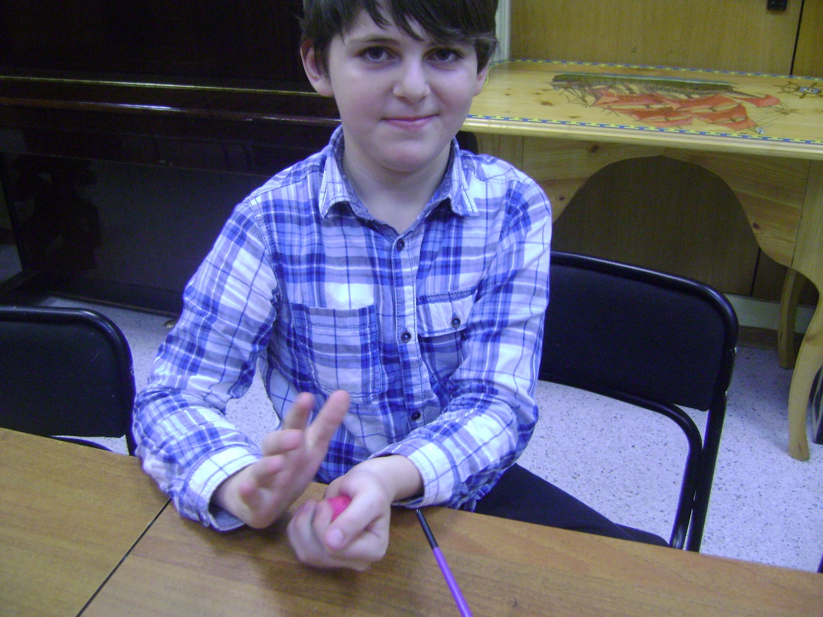
- Из розового теста раскатываем палочку толстую и короткую.
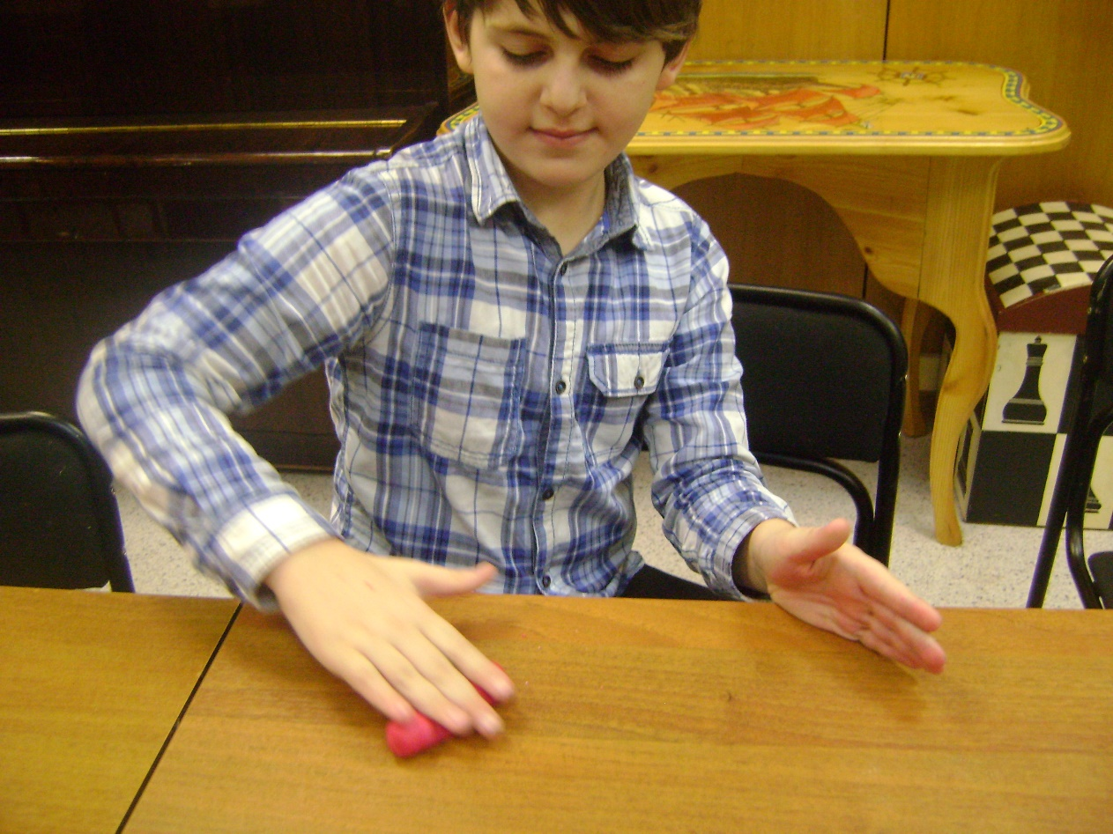

- Отрезаем от палочки небольшой кусочек теста.
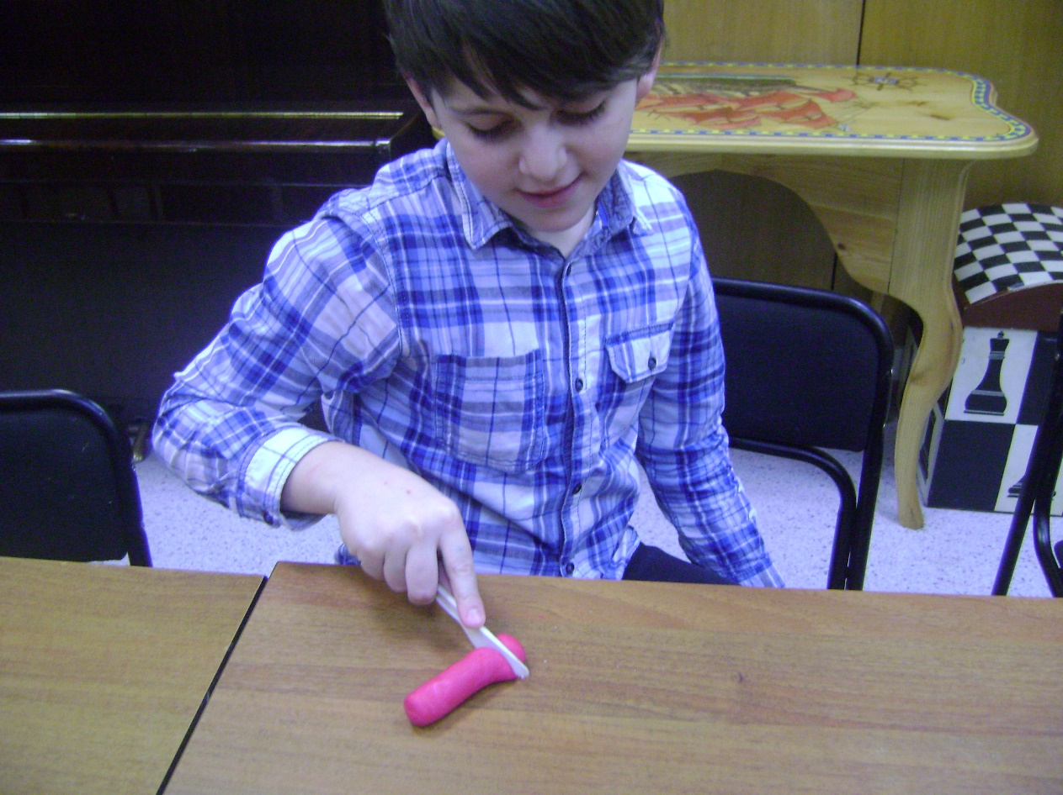
- Из этого кусочка раскатываем жгутик.

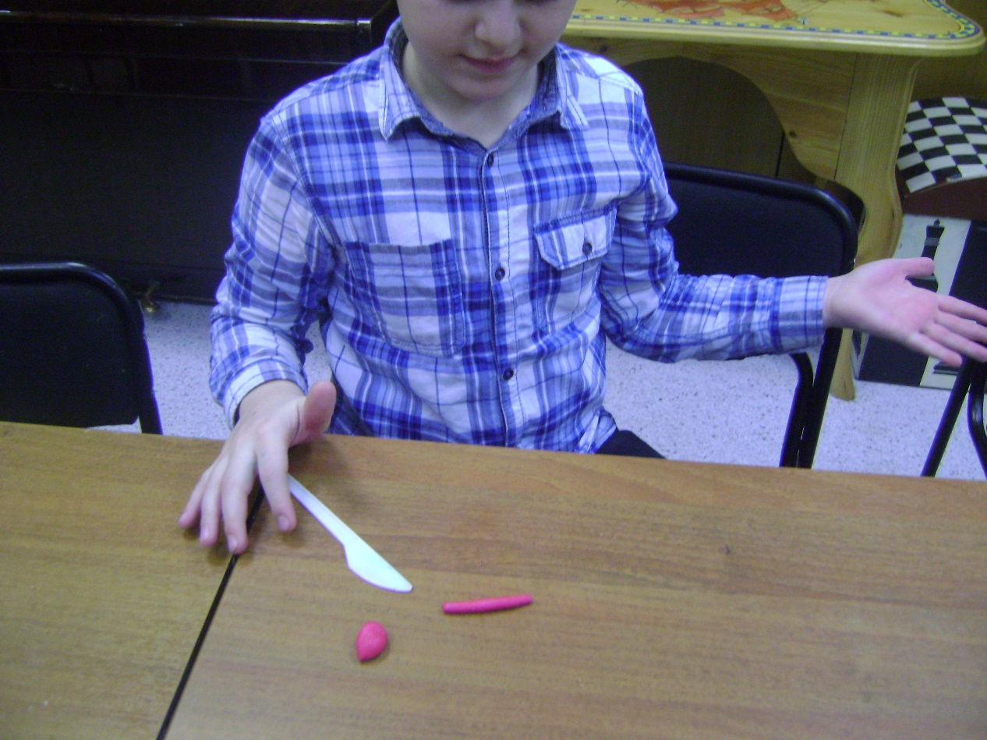

- Жгутик расплющиваем – получилась полосочка.
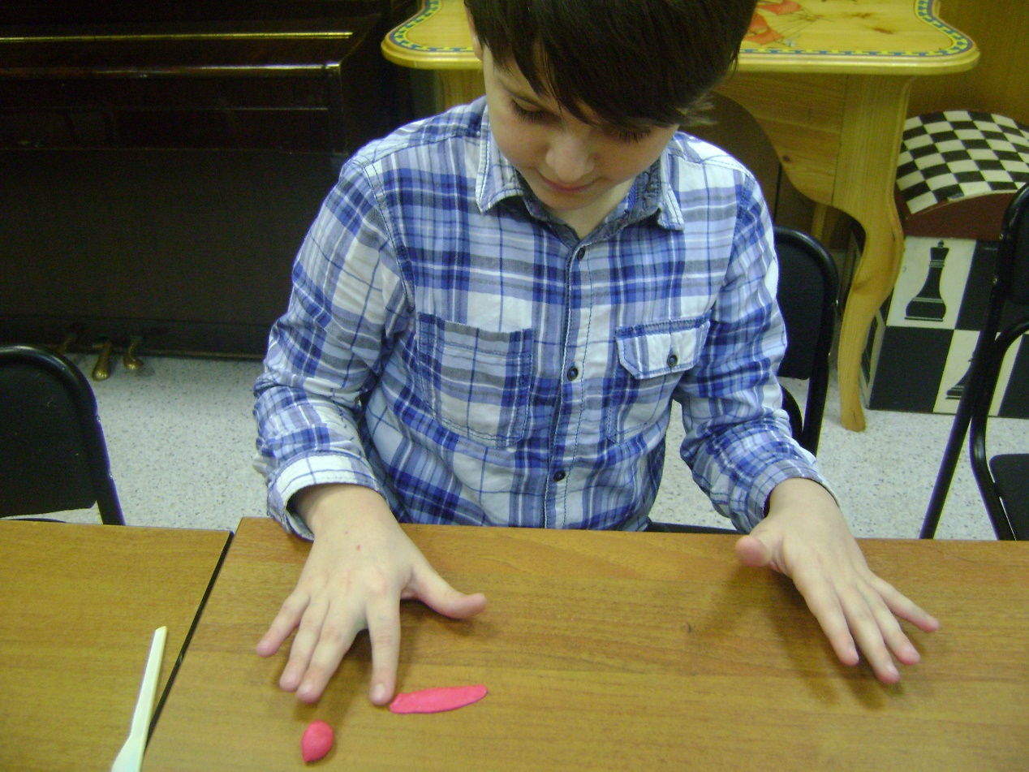

- Заворачиваем полосочку – получилась серединка розочки.
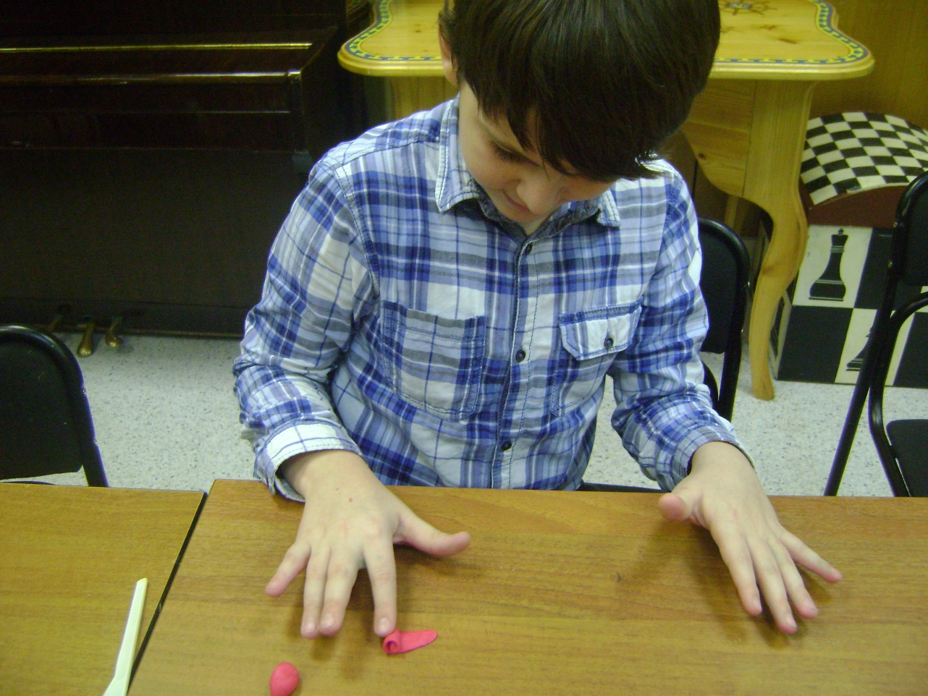

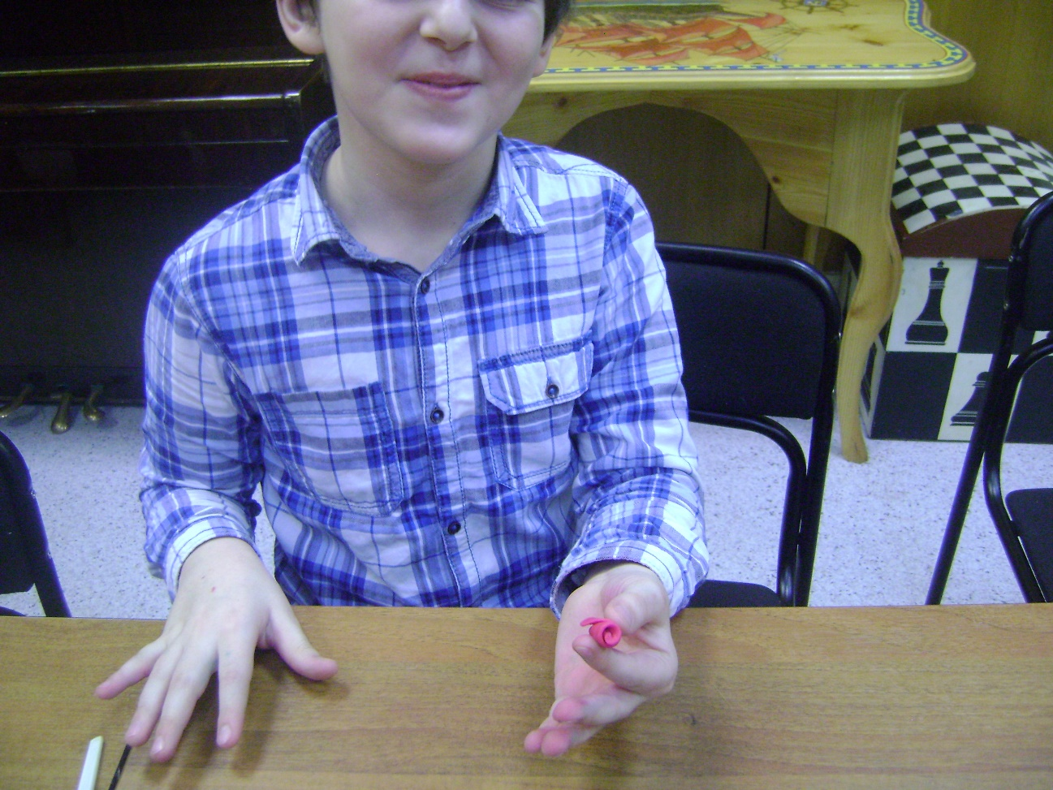

- Формируем лепестки. Для этого снова отрезаем небольшой кусочек теста. 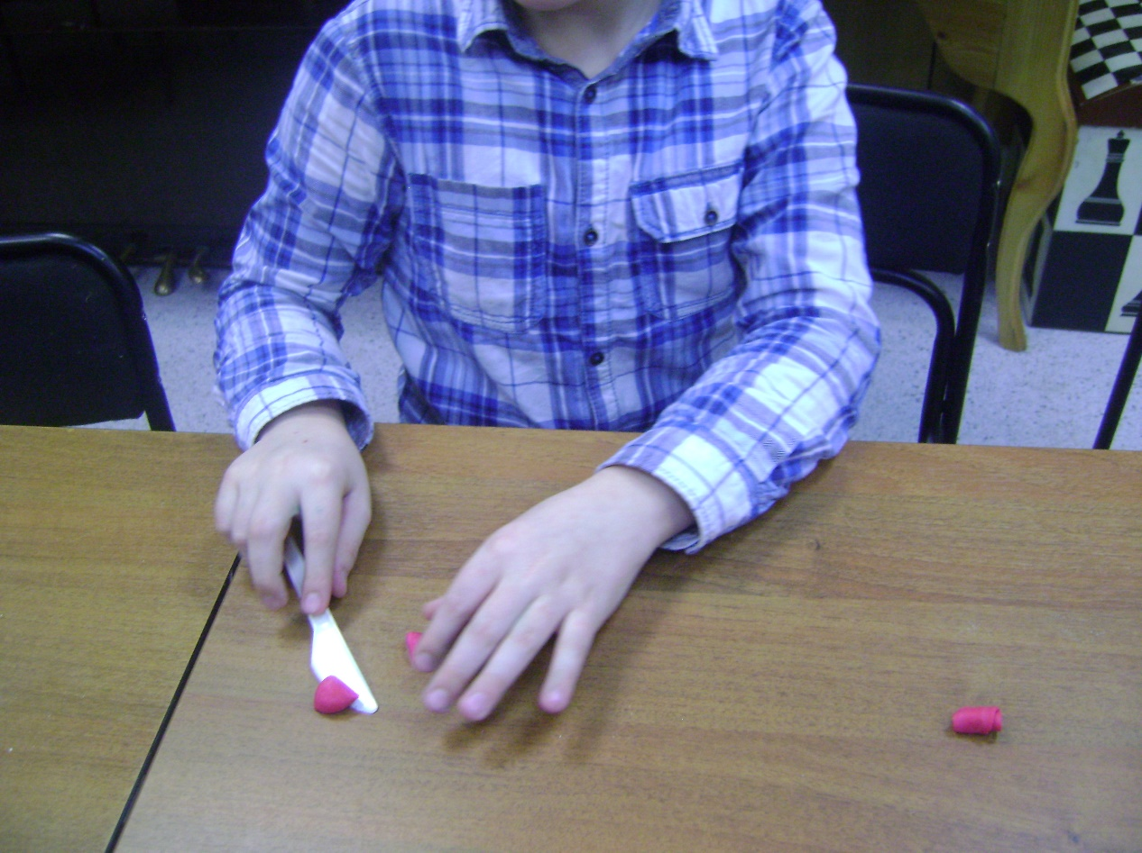
- Раскатываем из него шарик.
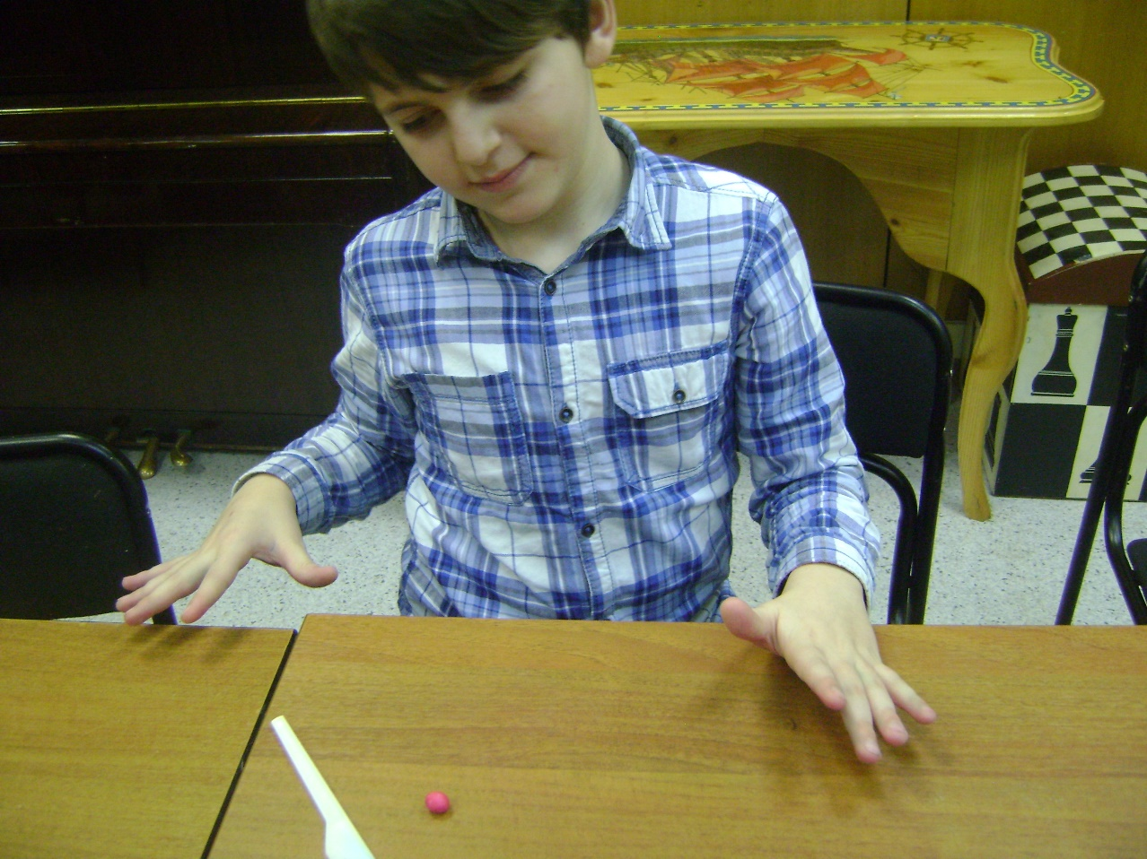

- Хорошо расплющиваем шарик, чтобы получилась лепешечка.
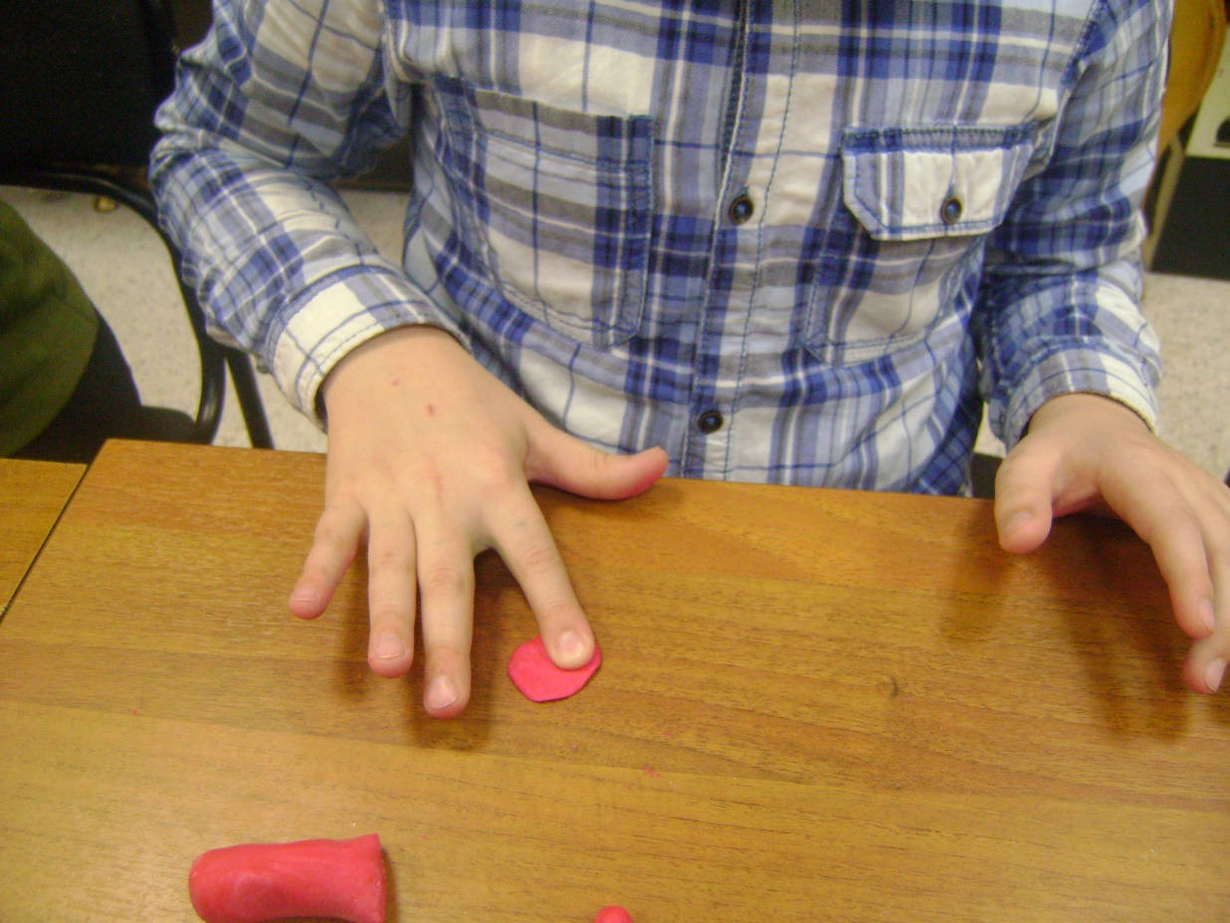

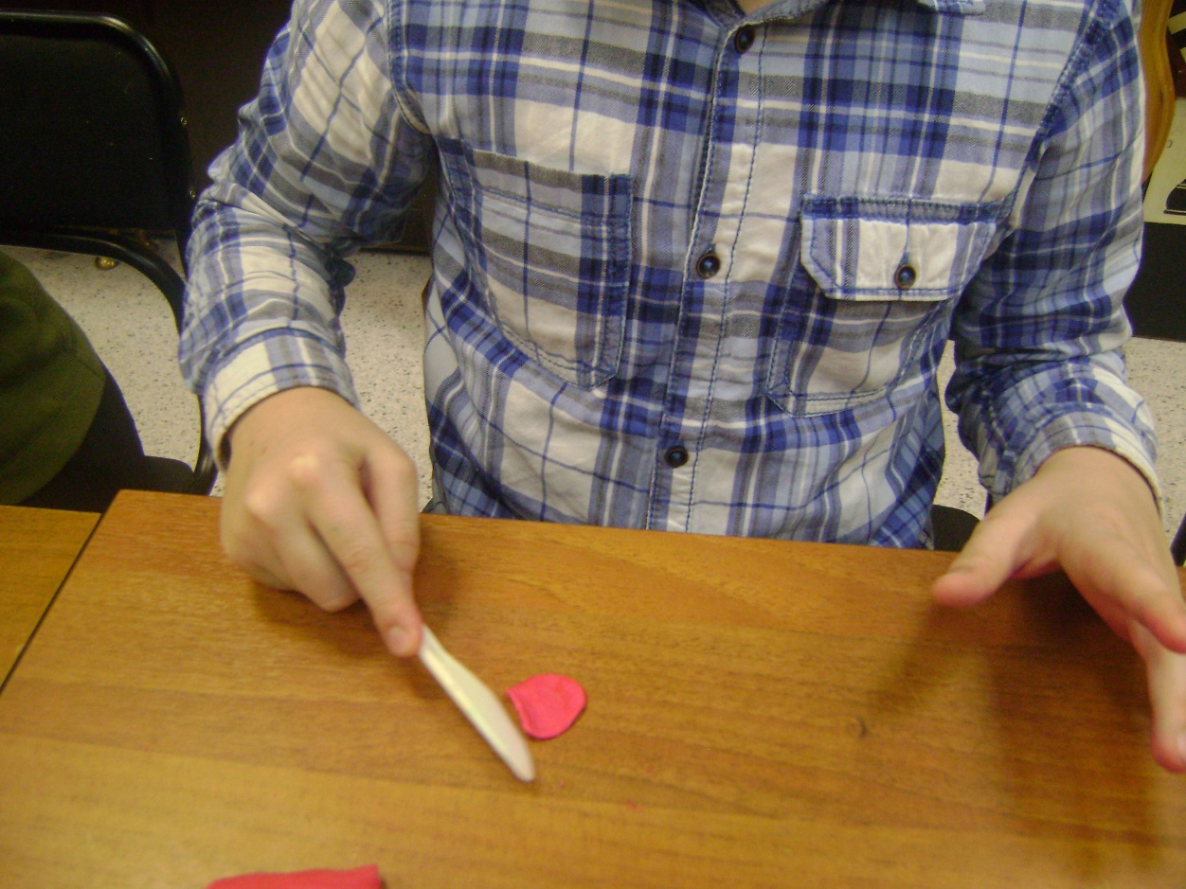

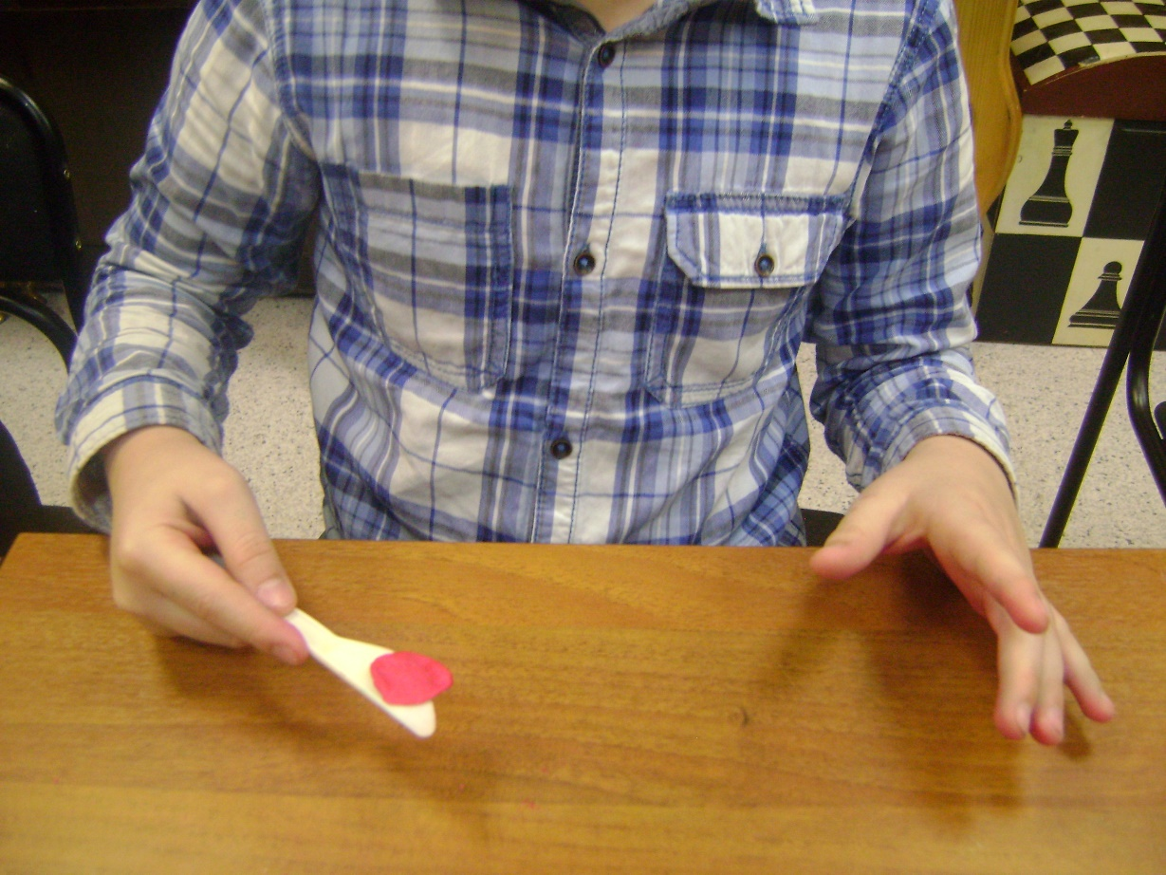
- Приклеиваем лепешечку к серединке розы.
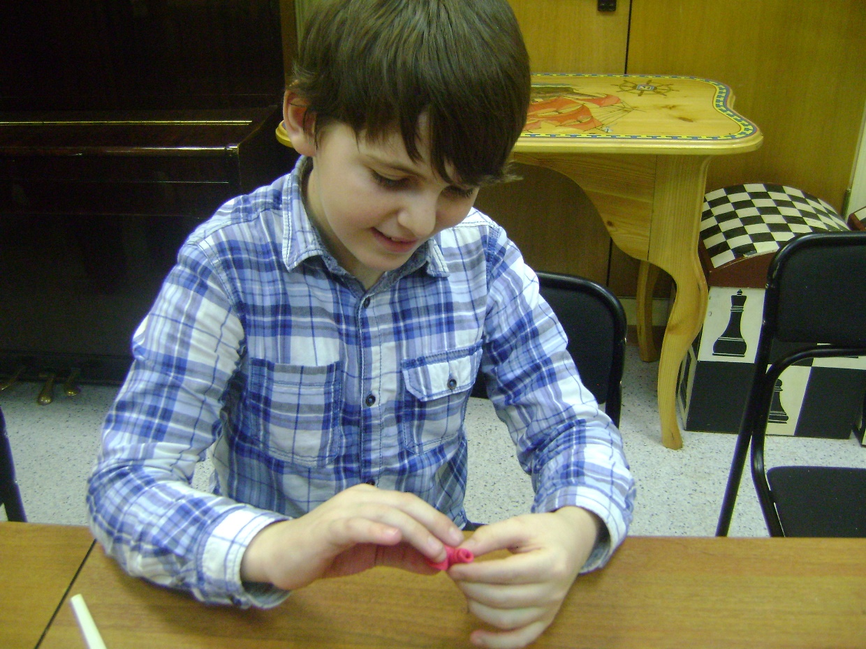

- Точно так же делаем последующие лепестки, накладывая их одни на другой.
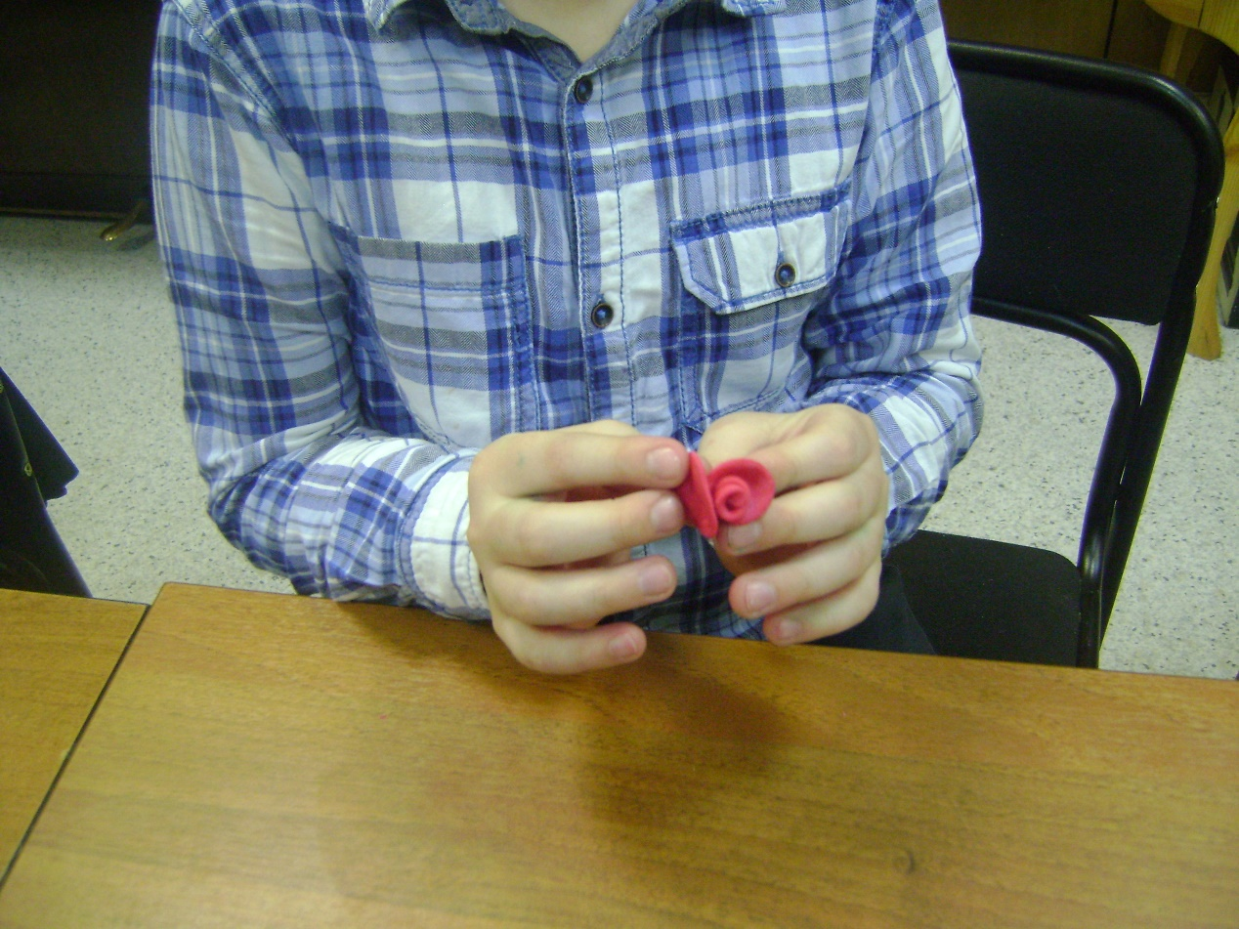

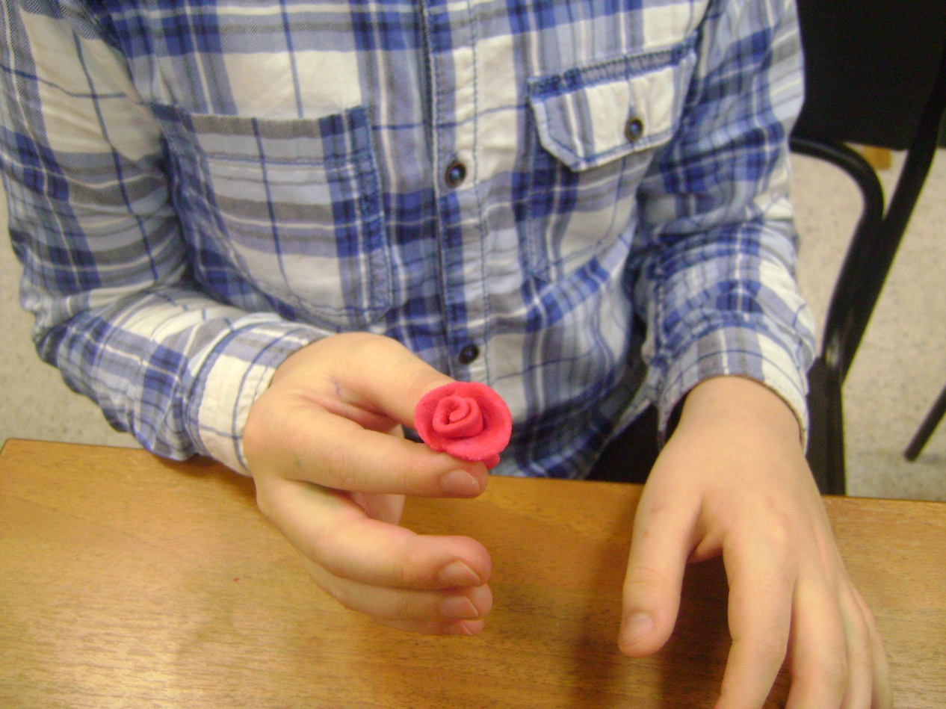

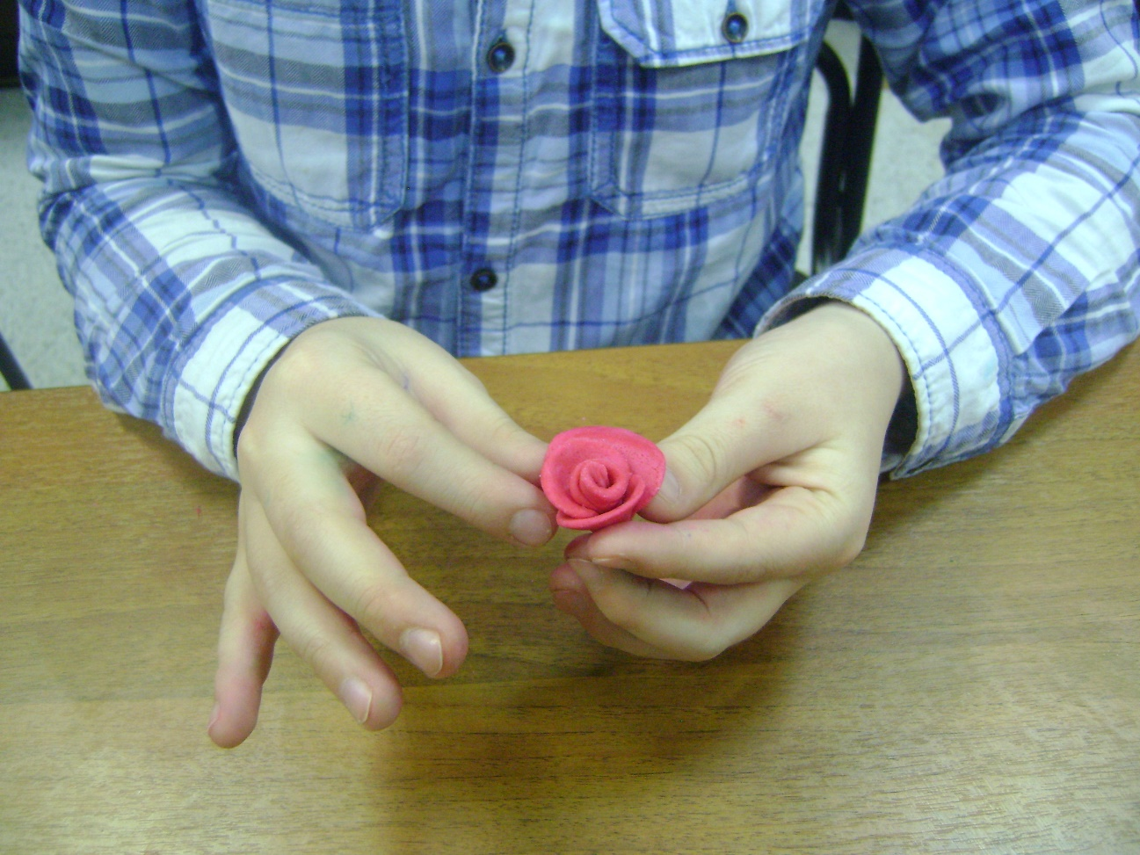

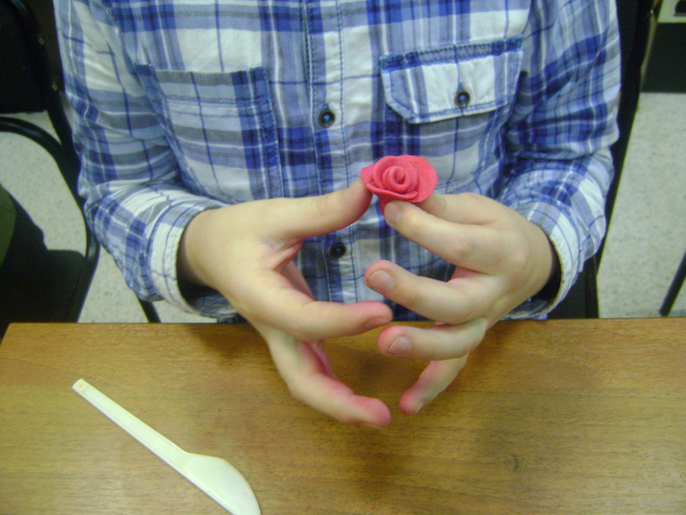

- Слегка прищипываем лепестки розы.

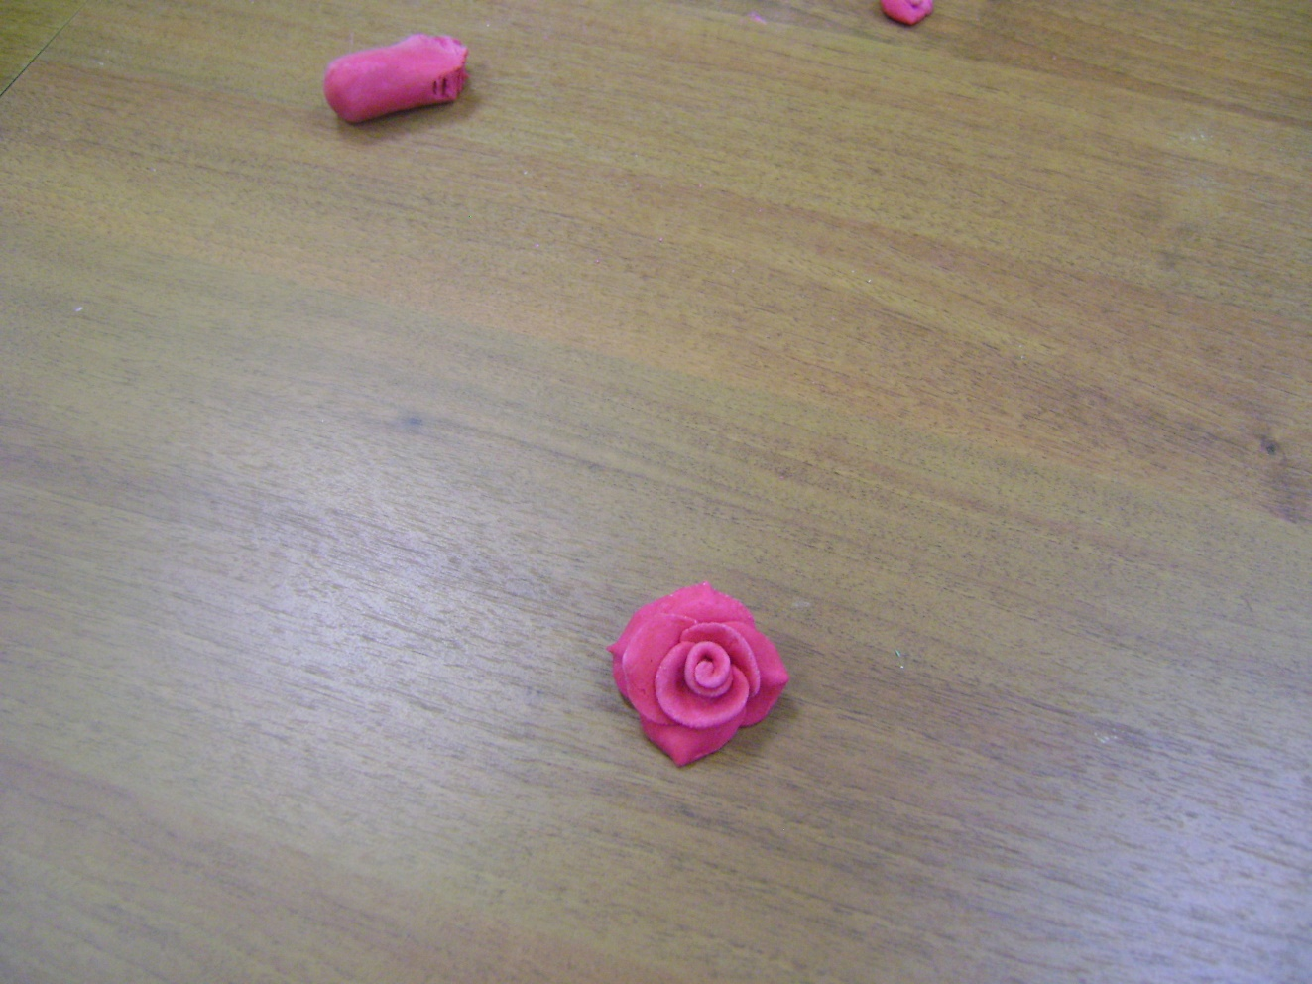

- Таким образом делаем три розочки.
- Пока лепили розочки – зеленое тесто подсохло. Реанимируем его известным способом: смочив ладошку водой и тщательно перемешивая.
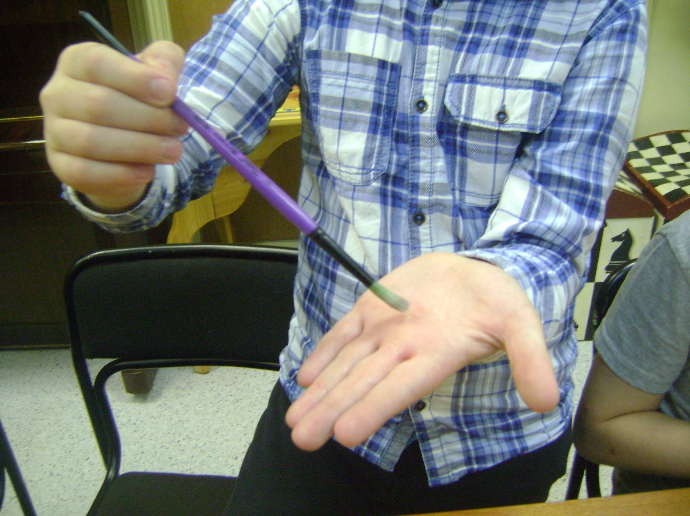

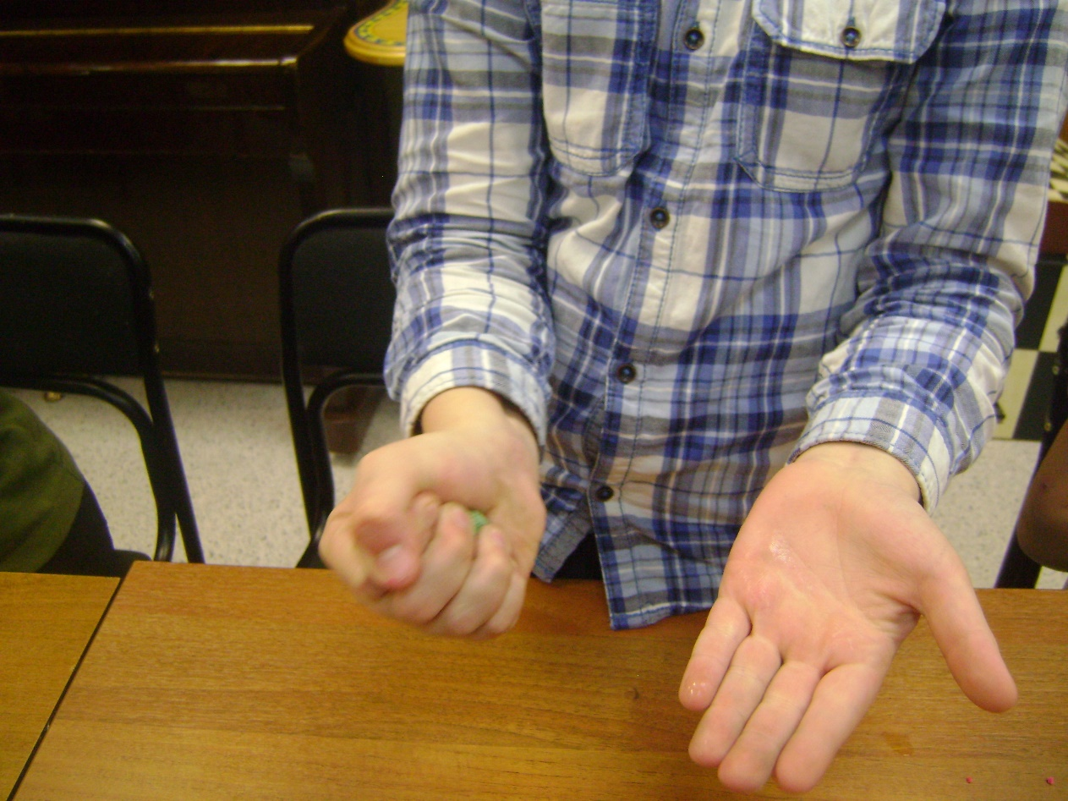

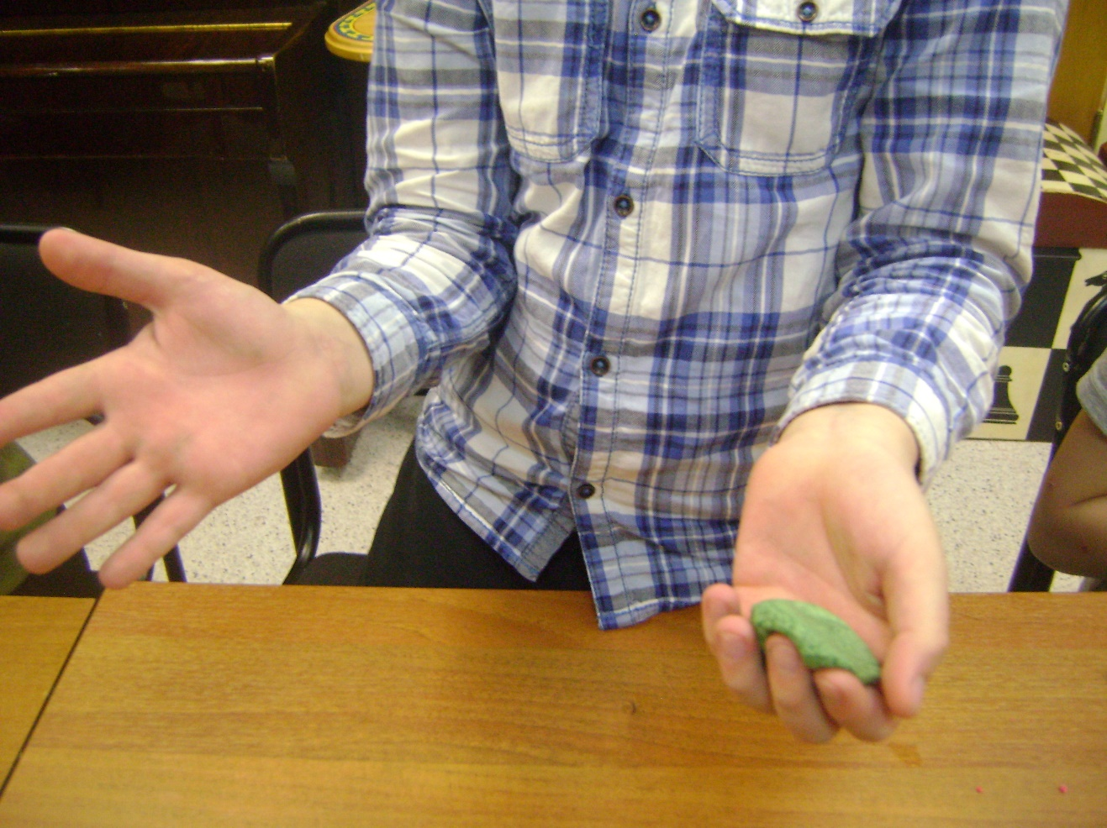

- Раскатываем палочку толстую и короткую. Разрезаем ее пополам.

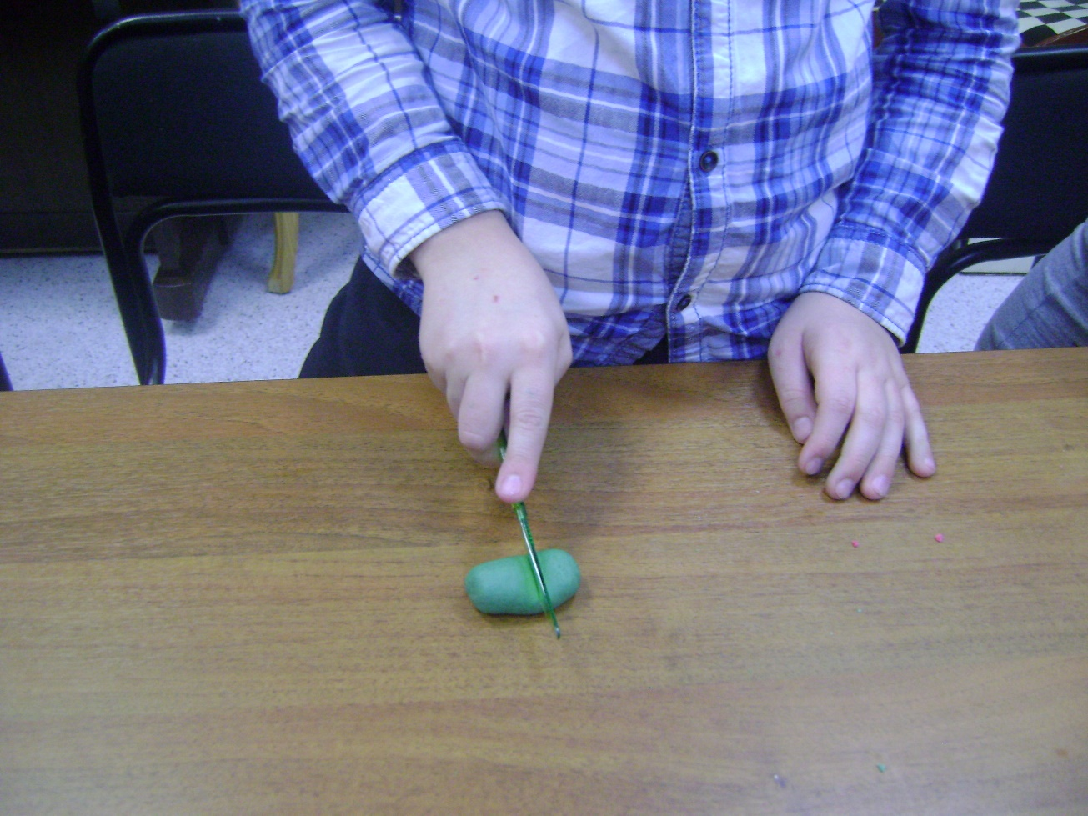

- Из одной половинки теста раскатываем палочку тонкую и длинную и режем ее на «подушечки».

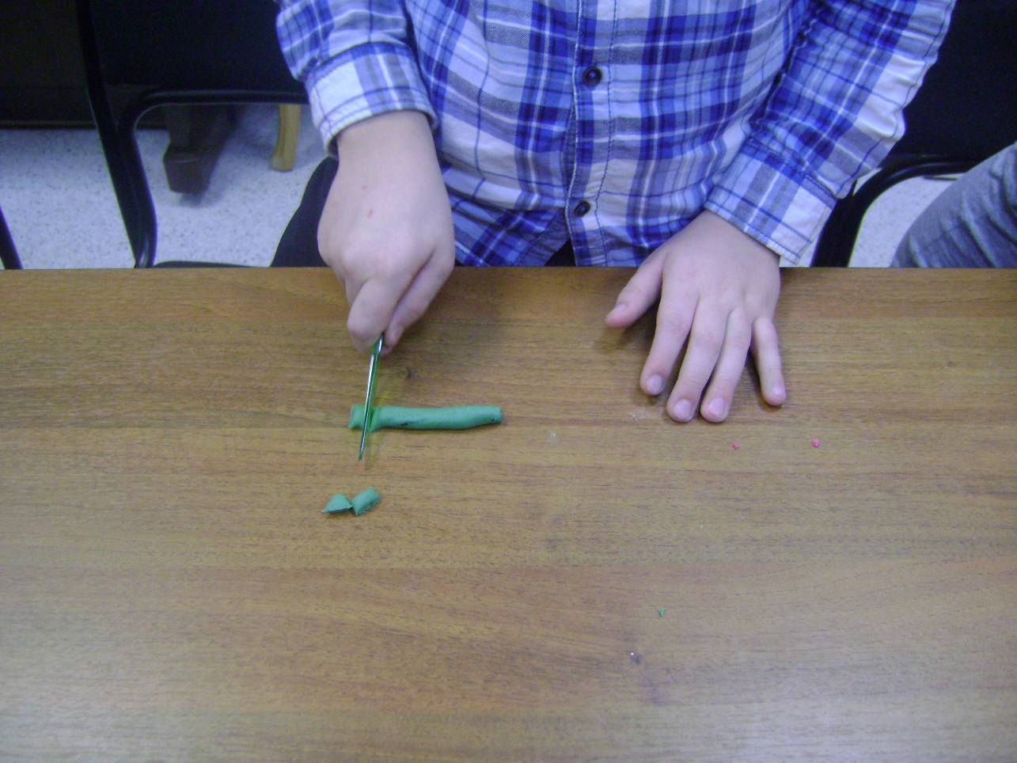

- Формируем листочки для розы. Из каждой «подушечки» раскатываем капельку. Листочков должно быть много!
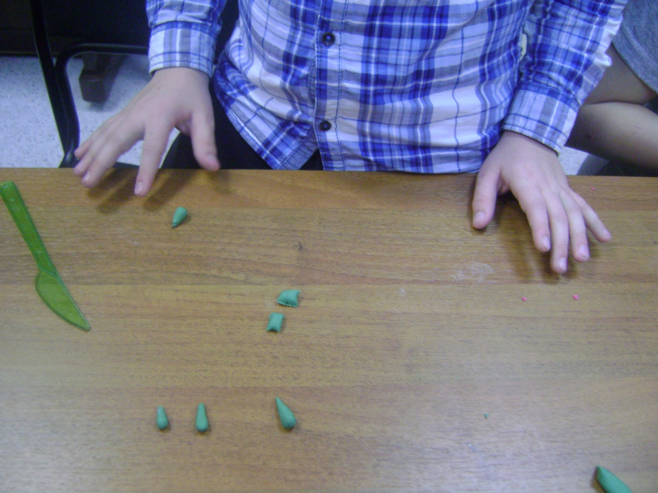

- Молдом (это специальные формы для получения необходимых оттисков из различных материалов. У нас такой) – делаем прожилки для листочков.
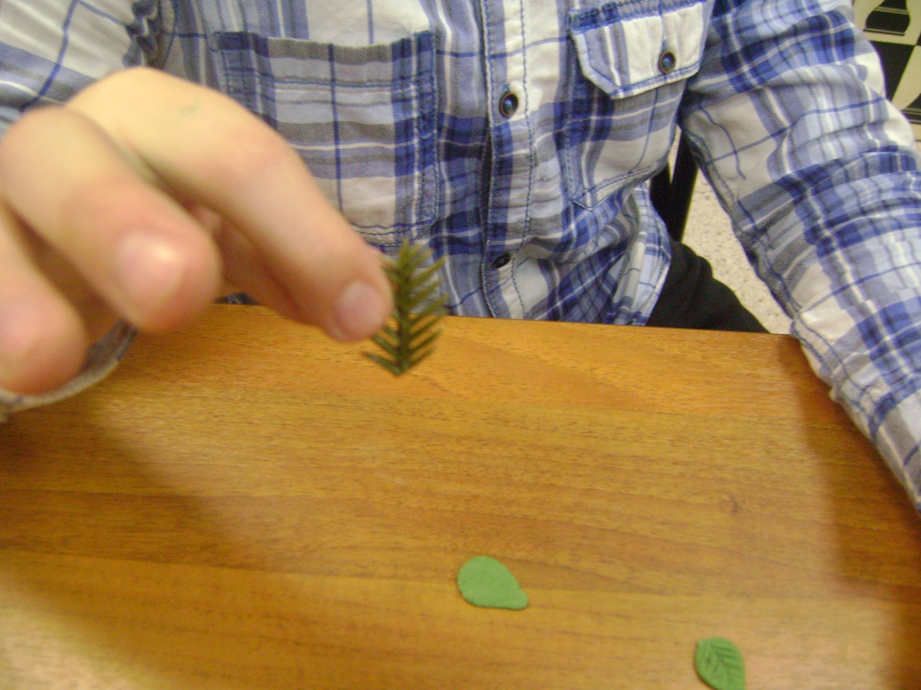

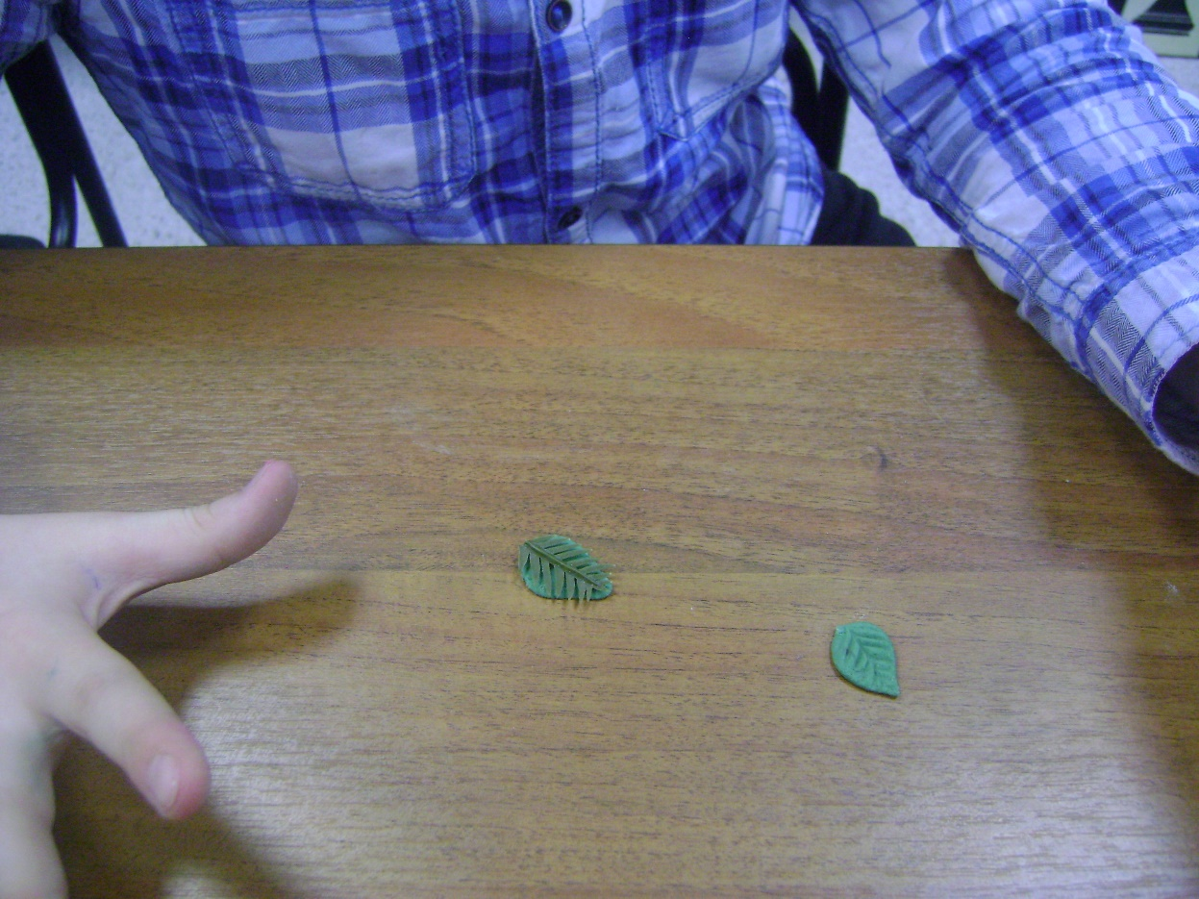

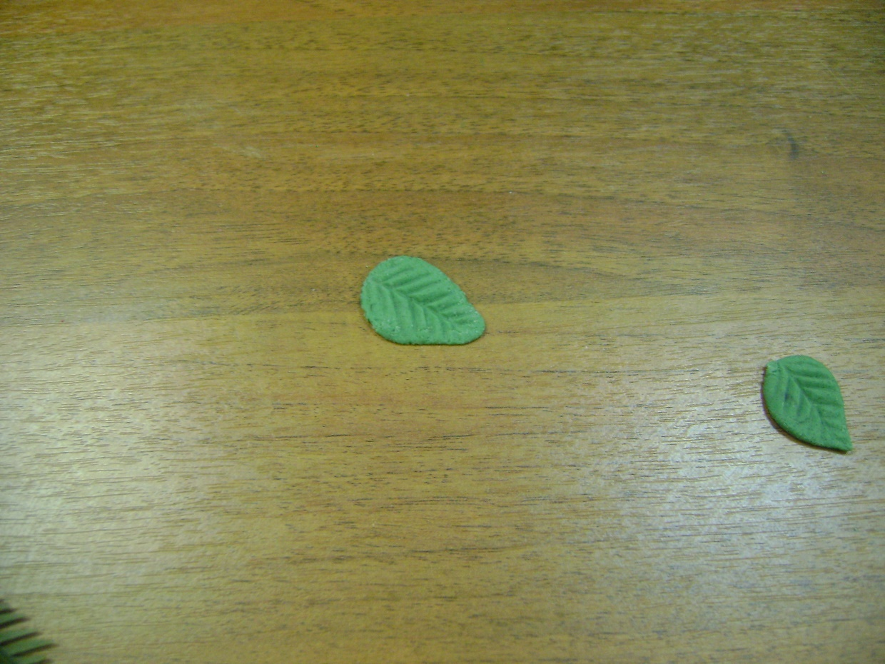

- Раскладываем розочки и листочки на тарелке-основе.
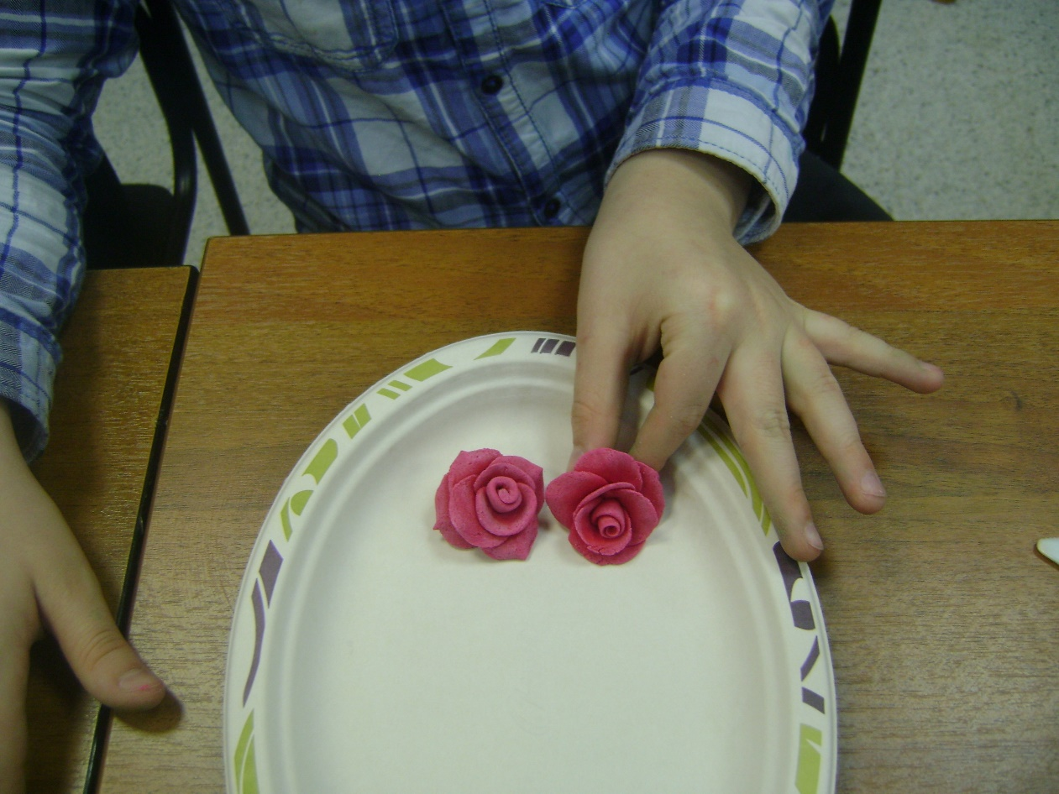

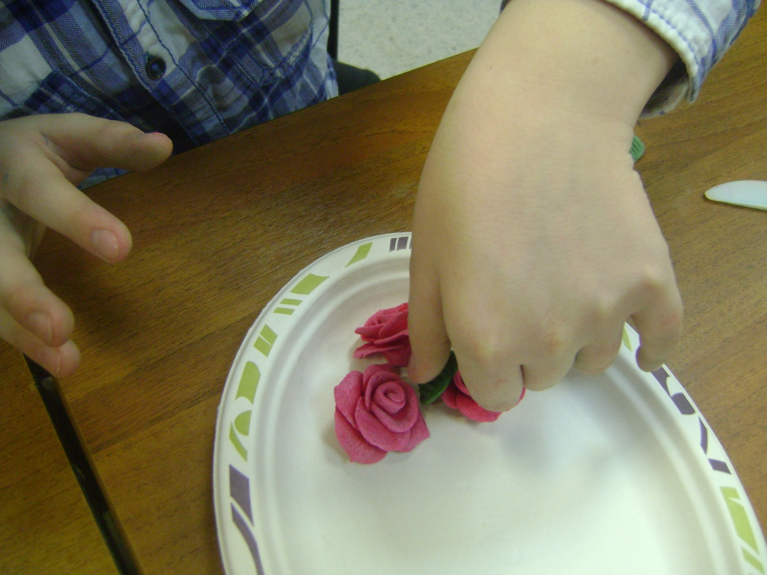

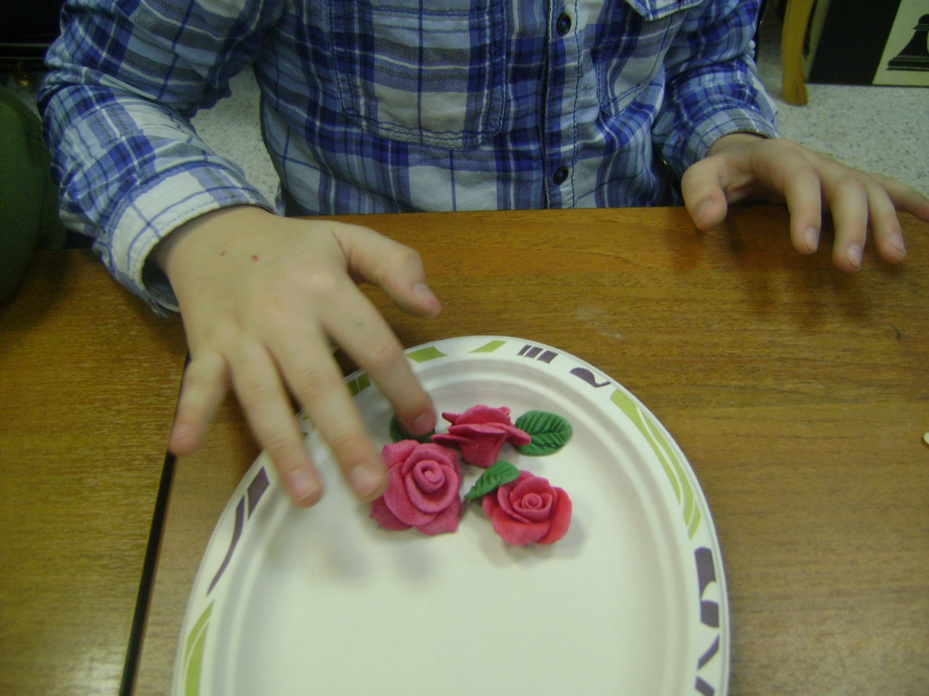

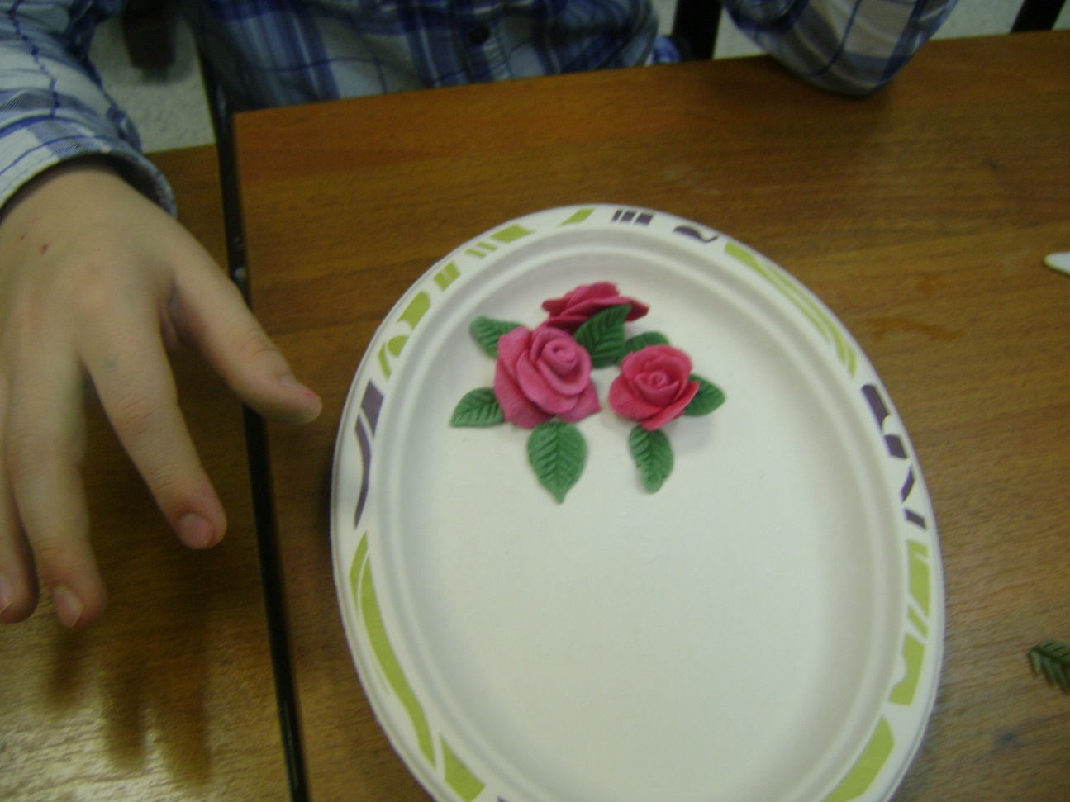

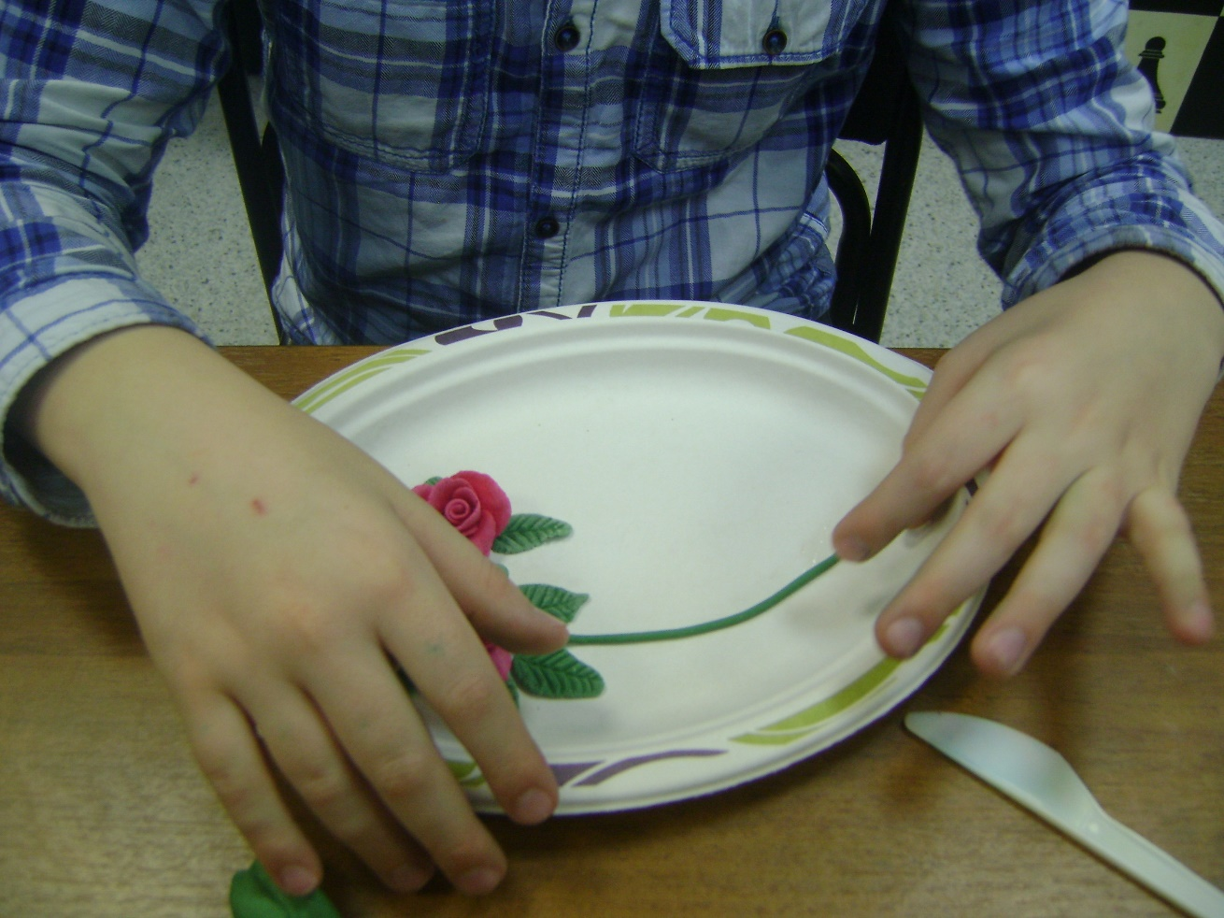

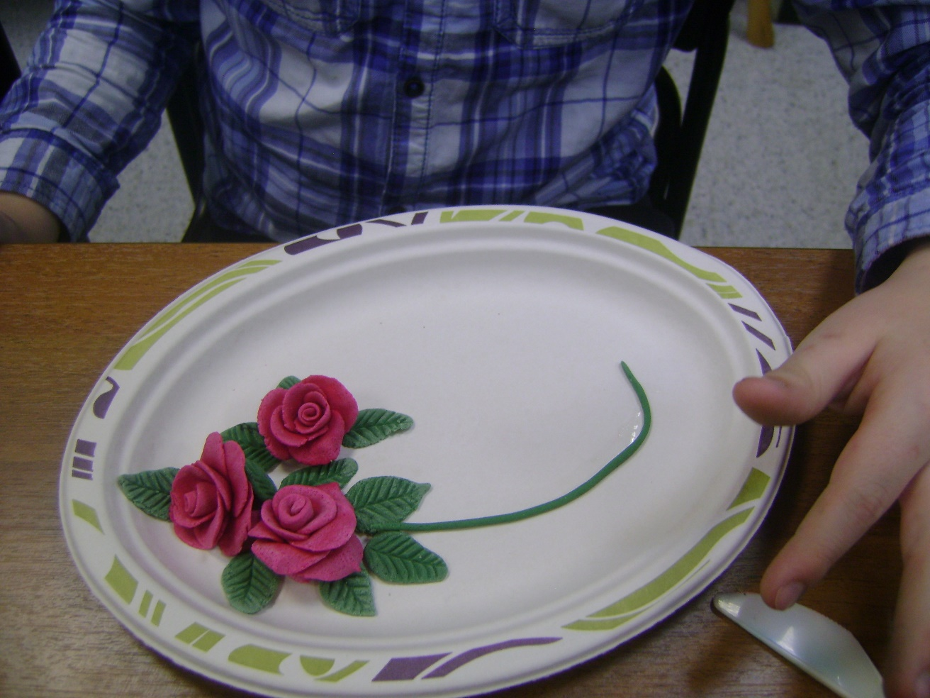

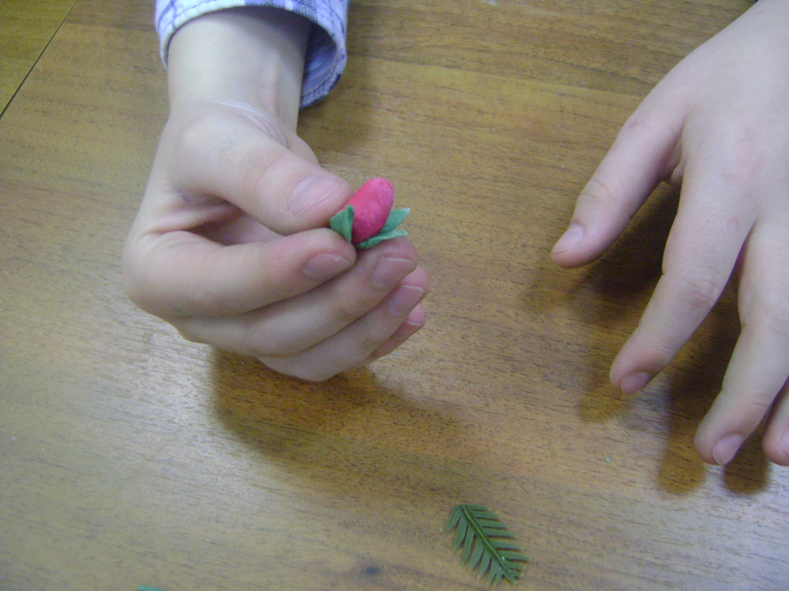

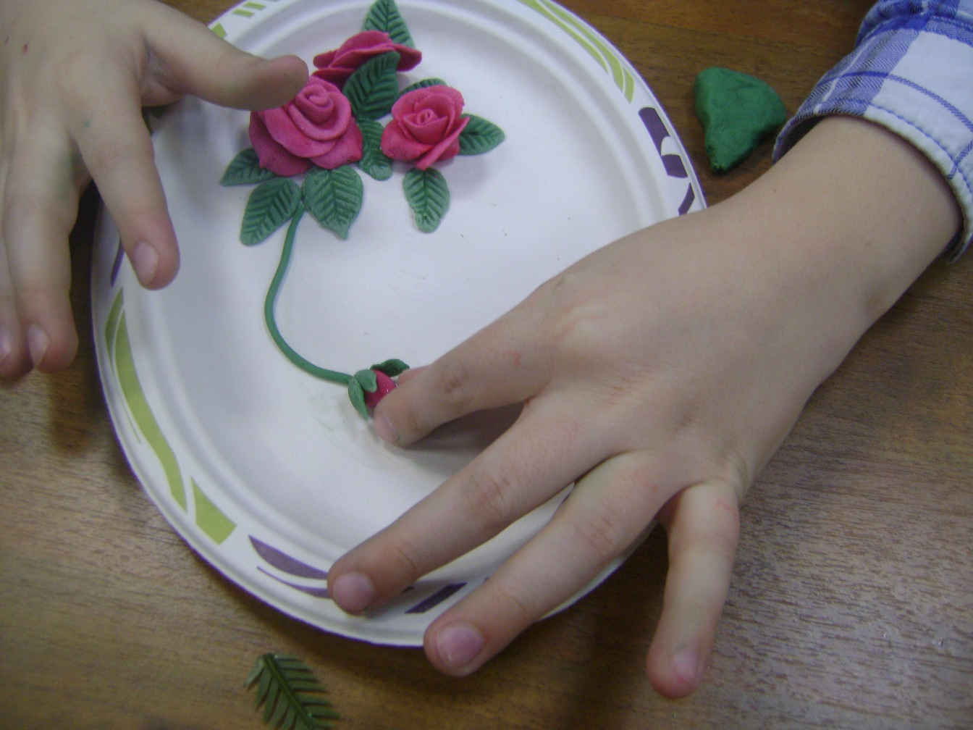

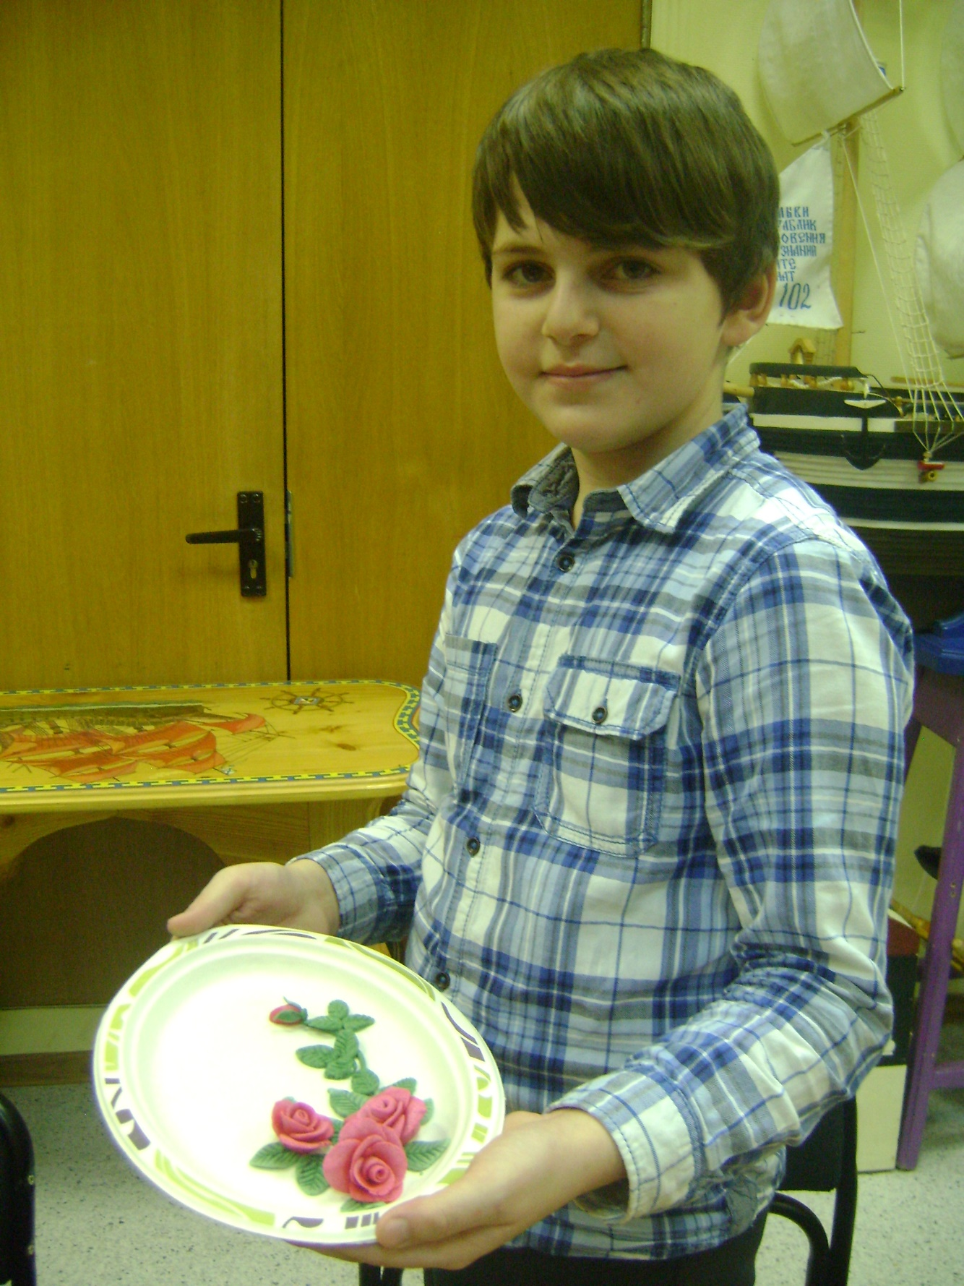

Вот такой подарок для мамы у нас получился!

